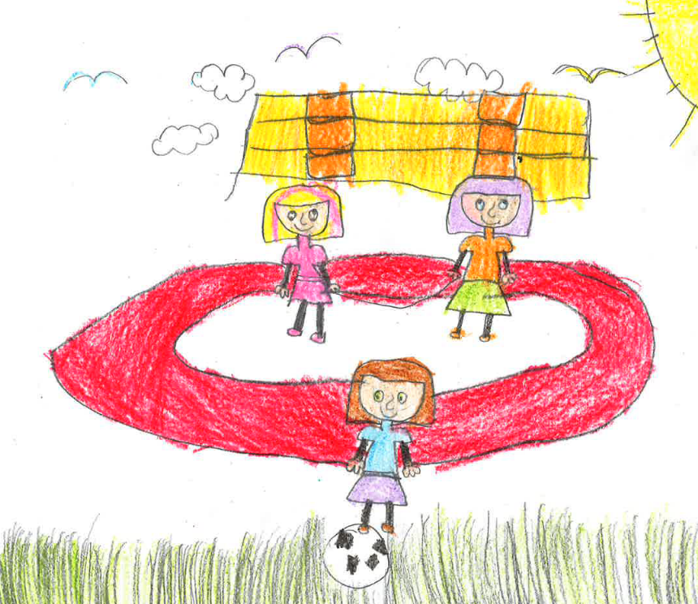
PROYECTO EDUCATIVO

CEIP “CERVANTES”
Miranda de Ebro (Burgos)

SUMARIO
1.- EL CENTRO EDUCATIVO:
1.1.- INTRODUCCIÓN.
1.2.- CARACTERÍSTICAS DEL CENTRO ESCOLAR
- EDIFICIO E INSTALACIONES
- ALUMNADO.
- PROFESORADO.
- OTROS RECURSOS HUMANOS.
2.- VALORES Y PRINCIPIOS DE IDENTIDAD:
2.1.- PRINCIPIOS DE IDENTIDAD.
2.2.- LÍNEAS PRIORITARIAS DE ACTUACIÓN:
- CONVIVENCIA ESCOLAR
- HÁBITOS DE TRABAJO Y RESPONSABILIDAD
3.- ORGANIZACIÓN GENERAL DEL CENTRO:
3.1.- DISTRIBUCIÓN DEL TIEMPO: HORARIOS
3.2.- PROFESORADO: FUNCIONES.
3.3.- ÓRGANOS UNIPERSONALES:
- EQUIPO DIRECTIVO.
- DIRECTOR.
- JEFA DE ESTUDIOS.
- SECRETARIA.
3.4.- ÓRGANOS COLEGIADOS:
- CONSEJO ESCOLAR
- CLAUSTRO DE PROFESORES.
3.5.- COORDINACIÓN PEDAGÓGICA:
- EQUIPOS DOCENTES.
- COORDINACIÓN ENTRE LOS EQUIPOS DOCENTES DE INTERNIVEL Y OTRAS ETAPAS.
- SECCIÓN BILINGÜE EN INGLÉS.
- EQUIPO DE APOYO.
- COMISIÓN DE COORDINACIÓN PEDAGÓGICA
4.- RELACIONES CON OTROS ORGANISMOS, ASOCIACIONES E INSTITUCIONES.
4.1.- RELACIONES CON EL RESTO DE LOS ESTAMENTOS DE LA COMUNIDAD EDUCATIVA.
4.2.- RELACIONES DE CARÁCTER GENERL.
4.3.- RELACIONES DE CARÁCTER ADMINISTRATIVO.
4.4.- RELACIONES DE CARÁCTER INSTITUCIONAL.
4.5.- PROGRAMA DE APERTURA DE CENTROS.
5.- LA CONVIVENCIA ESCOLAR
5.1.- PLAN DE CONVIVENCIA
5.2.- REGLAMENTO DE RÉGIMEN INTERNO.
6.- CONCRECIÓN DEL CURRICULO EN LAS ETAPAS DE INFANTIL Y PRIMARIA.
6.1.- CONCRECIÓN DEL CURRÍCULO DE EDUCACIÓN INFANTIL.
6.2.- CONCRECIÓN CEL CURRÍCULO DE EDUCACIÓN PRIMARIA.

7.- PROGRAMACIONES DIDÁCTICAS.
8.- PLAN DE LENGUAJE.
9.- PLAN DE FOMENTO DE LA LECTURA.
10.- PLAN DE ATENCIÓN A LA DIVERSIDAD.
11.- PLAN DE ACCIÓN TUTORIAL
12.- PLAN PARA LA IGUALDAD REAL ENTRE HOMBRES Y MUJERES
13.-PLAN TICA
14.- PLAN DE INICIO DE CURSO.
15.- PLAN DE CONTINGENCIA Y DIGITALIZACIÓN.
16.- PLAN DE REFUERZO Y RECUPERACIÓN.
14.- CRITERIOS PARA LA FORMALIZACIÓN DE ACUERDOS ENTRE EL CENTRO Y LAS FAMILIAS.
15.- PLAN DE EVALUACIÓN
- EVALUACIÓN DEL PROCESO DE ENSEÑANZA-APRENDIZAJE
- EVALUACIÓN DE LA PRÁCTICA DOCENTE.
- MEMORIA FINAL.
16.- APOYO CLAS FSEI+

- 1. EL CENTRO EDUCATIVO:

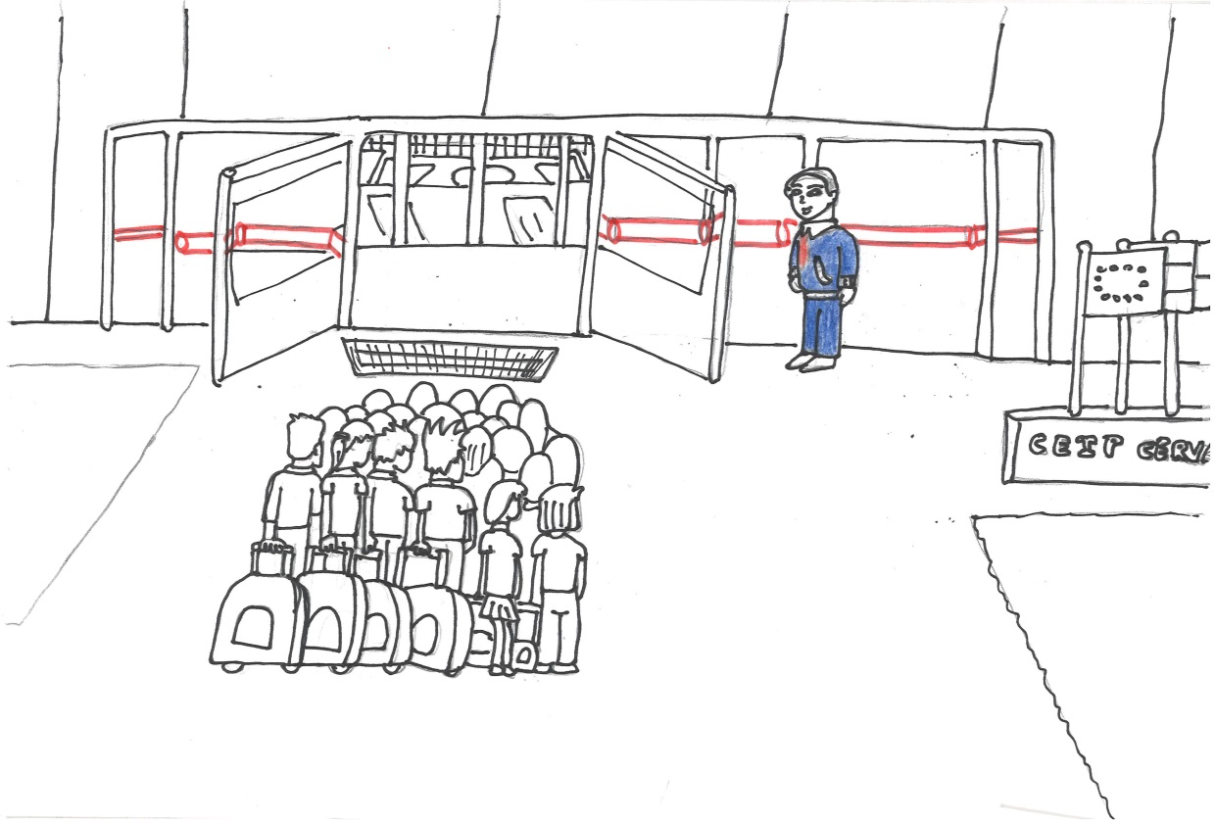

1.1.-INTRODUCCIÓN.

El centro Cervantes se inauguró bajo el nombre de Escuelas Municipales de Allende en 1905 y hoy, más de cien años después, se reconoce bajo la denominación genérica de CEIP “CERVANTES”. Es un centro público creado por el Ministerio de Educación y Ciencia (M.E.C.) que, tras el correspondiente proceso de trasferencias, pasa a depender de la Junta de Castilla y León el año 2001.

El colegio debe su nombre a Miguel de Cervantes y la literatura siempre ha tenido una importancia básica en el desarrollo educativo del centro. Casualmente, su fundación coincide en 1905 con el 300 aniversario de la publicación (en 1605) de la primera parte de “El ingenioso hidalgo Don Quijote de la Mancha”.

En el curso 2013/2014, cambia su ubicación, pasando de estar situado en la Plaza Cervantes a Ronda del Ferrocarril, en un edificio dotado con todos los medios necesarios para el desarrollo del proceso de enseñanza aprendizaje.

Tiene autorizada una sección bilingüe en inglés por la Orden EDU/493/2006 de 24 de marzo desde el curso 2006-2007 y la Jornada Continua desde ese mismo curso, prorrogada anualmente de acuerdo con la Instrucción de 3 de noviembre de 2005 de la Dirección General de Planificación y Ordenación Educativa relativa al procedimiento de autorización de modificación de la jornada escolar.

Sostenido totalmente con fondos públicos y con dos líneas de funcionamiento en educación infantil e instaurándose progresivamente la segunda línea en educación primaria hasta el presente curso, 2024-2025 en el cual ya contamos con dos líneas.

A través de sus páginas quedan plasmados los rasgos básicos de identidad del centro, las metas educativas que persigue referidas al alumnado, padres/madres, profesorado, personal de servicios, así como la estructura organizativa del centro.

Todo ello con la finalidad última de facilitar la intercomunicación, el discurrir de un flujo de entendimiento entre todos y cada uno de los miembros que integran nuestra comunidad educativa y de modo especial, entre los destinatarios últimos de toda la acción educativa del Colegio, los/as alumnos/as, para que sean capaces, en un ejercicio de su libertad, de elegir libre y responsablemente sus propias opciones, estén de acuerdo con ellas, logren la madurez personal y se impliquen en la consecución de una sociedad más justa y solidaria para todos/as.

1.2.- CARACTERÍSTICAS DEL CENTRO ESCOLAR

EDIFICIO E INSTALACIONES
Sobre una parcela de 11.700 metros cuadrados al nordeste del núcleo principal de Miranda de Ebro, se levanta el nuevo centro de Educación Infantil y Primaria.
El edificio se desarrolla en forma de U, con un cuerpo principal que acoge usos comunes (administración, comedor e instalaciones) y dos alas destinadas a las zonas docentes, diferenciadas para educación infantil y educación primaria. El lado de mayor longitud se dispone paralelo al lindero noroeste, permitiendo una óptima utilización de la parcela y sus orientaciones. Queda libre una gran superficie para pistas deportivas, zonas de juego o posibles ampliaciones.
Las aulas principales buscan una orientación óptima al sudeste. El elemento de relación visual es el patio central, arbolado y con los espacios destinados a huerto, quedando delimitado por la zona de porche de educación primaria.
La envolvente exterior se realiza en fachada ventilada de piedra caliza, como solución constructiva más adecuada para conseguir una buena eficiencia energética del edificio.
Los acabados interiores se han diseñado para un tránsito intenso, buena durabilidad y bajo mantenimiento.
Los espacios con los que contamos son los siguientes:
1. Instalaciones deportivas y patios.

Instalaciones deportivas y patios. | Superficie m²
GIMNASIO | 203.20
PATIO DE JUEGOS DE PRIMARIA. | 655.00
PATIO DE JUEGOS DE INFANTIL. | 974.20
PISTAS DEPORTIVAS. | 2275.00
PORCHE DE INFANTIL. | 100.20
PORCHE DE PRIMARIA. | 190.00
VESTUARIO DE ALUMNAS. | 21.50
VESTUARIO DE ALUMNOS. | 21.50

2. Aulas.

 |  | Superficie m² | Curso o grupo al que se destina o desocupada.
1 | AAL1 | 27.90 | AULA DE AUDICIÓN Y LENGUAJE.
2 | ACO1 | 27.90 | AULA DE COMPENSATORIA.
3 | AI01 | 51.20 | AULA DE INFANTIL
4 | AI02 | 51.20 | AULA DE INFANTIL
5 | AI03 | 51.20 | AULA DE INFANTIL
6 | AI04 | 51.20 | AULA DE INFANTIL
7 | AI05 | 51.20 | AULA DE INFANTIL. ESTE AÑO SE HA ADAPTADO PARA PRIMER CICLO.
8 | AI06 | 51.20 | AULA DE INFANTIL. SE HA ADAPTADO PARA PRIMER CICLO.
9 | AP01 | 50.70 | AULA DE PRIMARIA.
10 | AP02 | 50.70 | AULA DE PRIMARIA.
11 | AP03 | 50.70 | AULA DE PRIMARIA.
12 | AP04 | 50.70 | AULA DE PRIMARIA.
13 | AP05 | 50.70 | AULA DE PRIMARIA.
14 | AP06 | 50.70 | AULA DE PRIMARIA.
15 | AP07 | 50.70 | AULA DE PRIMARIA.
16 | AP08 | 50.70 | AULA DE PRIMARIA.
17 | AP09 | 50.70 | AULA DE PRIMARIA.
18 | AP010 | 50.70 | AULA DE PRIMARIA.
19 | AP011 | 50.70 | AULA DE PRIMARIA.
20 | AP012 | 50.70 | AULA DE PRIMARIA.
21 | APS1 | 60.00 | AULA DE PSICOMOTRICIDAD INFANTIL.-------HABILITADA COMO APOYO CLASS
22 | APT1 | 27.90 | AULA DE PEDAGOGÍA TERAPÉUTICA.
23 | ARE1 | 27.29 | AULA DEL FUTURO

Al inicio de cada curso, se decide la distribución más idónea de cada nivel en las aulas de educación primaria, teniendo en cuenta criterios como número de alumnos/as por aula, la edad del alumnado, la cercanía a los baños o a la zona administrativa y la proximidad entre alumnado que comparte profesorado.

Este curso, se han designado las aulas en función de la autonomía de los alumnos así como del número de los mismos, dejando a los cursos más altos en el pasillo de arriba ya que hay que subir escaleras. Siguiendo estos criterios, primero, segundo y tercero están en el pasillo de abajo. Por otra parte, 4º, 5º y 6º están en el pasillo de arriba, teniendo en cuenta que 4º y 5º están triplicados. Debido a la implantación del primer ciclo de infantil se ha cambiado la ubicación de dos clases de 3º de Infantil a la sala de usos múltiples.

3. Laboratorios y aulas tecnológico-prácticas.

 |  | Superficie m² | Curso, grupo o materia a la que se destina.
1 | LID1 | 55.20 | AULA DE IDIOMAS. HABILITADA COMO AULA DE PRIMARIA.
2 | LIN1 | 55.20 | AULA DE INFORMÁTICA. AULA DE RELIGIÓN
3 | LMU1 | 66.30 | AULA DE MÚSICA. HABILITADA COMO AULA DE PRIMARIA.
4 | LUM1 | 125.00 | SALA DE USOS MÚLTIPLES. ESTE AÑO HABILITADA PARA DOS AULAS DE INFANTIL
5 | BIBL | 70 | BIBLIOTECA.

4. Locales especializados.

INSTALACIONES | SUPERFICIE  M² | OBSERVACIONES
ACCESO A COCINA | 5,80
ALMACÉN DE EDUCACIÓN FÍSICA | 15,50
ALMACÉN DE RECURSOS DIDÁCTICOS | 38,00 | PLANTA BAJA
ALMACÉN DE COCINA | 5,00
ALMACÉN DE MATERIAL | 17,00
ALMACÉN GENERAL | 40,10 | PLANTA BAJA
ARCHIVO | 17,00
ASEO ADAPTADO COMEDOR | 5,00
ASEO ALUMNAS COMEDOR | 4,00
ASEO ALUMNOS COMEDOR | 4,00
ASEO PROFESORES | 5,00 | ADAPTADO
ASEOS ALUMNAS DE PRIMARIA | 34,80 | PLANTA PRIMERA
ASEOS ALUMNAS DE PRIMARIA | 34,80 | PLANTA BAJA
ASEOS ALUMNOS DE PRIMARIA | 34,80 | PLANTA PRIMERA
ASEOS ALUMNOS DE PRIMARIA | 34,80 | PLANTA BAJA
ASEOS PROFESORAS | 5,00 | ADAPTADO
BASURAS | 4,10
COCINA | 33,00
COMEDOR | 240,10
CONSEJERÍA | 8,50
CUADRO ELÉCTRICO | 4,90
CUARTO DE CALDERAS | 34,90
DESPACHO DIRECCIÓN | 17,00 | ESTE AÑO HABILITADO COMO AULA COVID-19
DESPACHO DE EOE | 17,00
DESPACHO PROFESORADO de EF | 9,30
GRUPO CONTRA INCENDIOS | 30,30
GRUPO DE PRESIÓN | 13,40
GRUPO ELECTRÓGENO | 13,40
LIMPIEZA | 1,80
LIMPIEZA | 5,80 | PLANTA BAJA
LIMPIEZA | 5,80 | PLANTA PRIMERA
LIMPIEZA DE COCINA | 3,30
LOCAL AMPA | 18,80
PERSONAL DE COCINA | 17,60
REPROGRAFÍA | 6,50
SALA DE PROFESORES 1 | 40,00
SALA DE PROFESORES 2 | 20,10
SECRETARÍA | 31,20
TELECOMUNICACIONES | 7,20

ALUMNADO.
El centro imparte enseñanzas de:
Educación Infantil (primer ciclo), con un aula mixta (0-2 años) y un aula de 2-3 años.
- Educación Infantil 2º Ciclo, con seis unidades, dos por cada nivel.
- Educación Primaria, con catorce unidades en la actualidad, dos por nivel, excepto cuarto y quinto, que tiene tres unidades.
- El centro acoge alumnado heterogéneo tanto por su procedencia física como por su nivel sociocultural. Este indicador influye decisivamente en el desarrollo del proceso educativo del alumnado, en el que son determinantes factores como inquietudes culturales familiares, ayuda en el estudio, realización de actividades extraescolares de pago, etc., y debe ser tenida en cuenta a la hora de formular nuestro Proyecto Educativo, dando respuesta a una población escolar plural.

En el curso 2013/14, cambió la ubicación del centro y en parte el perfil del alumnado. El centro paso de estar ubicado en un edificio centenario en el centro de la ciudad y con alumnado proveniente en gran parte de las zonas más desfavorecidas económicamente de la ciudad; a situarse en la parte más nueva y en un edificio sobradamente dotado para el proceso de aprendizaje.

Parte del alumnado continuó matriculado en el centro asumiendo los desplazamientos hasta el nuevo edificio; una minoría optó por matricularse en otros centros más próximos a su entorno. El perfil del alumnado ha cambiado con los nuevos alumnos matriculados. Actualmente contamos con un 21% aproximadamente de alumnos procedentes de otros países como Rumania, Polonia, Cuba, Portugal, Marruecos, Argelia, Ghana, Gambia, Brasil, República Dominicana, Colombia, México, El Salvador, Ecuador, Venezuela, Pakistán, Perú y Honduras, así como un 10% de alumnado de etnia gitana.

PROFESORADO.

El centro cuenta con profesorado especialista, cualificado y habilitado para todas las enseñanzas que imparten. Aproximadamente 61% es definitivo en el mismo. La plantilla del centro cuenta actualmente, con el profesorado que detallamos:

- 23 maestros /as tutores/as de las unidades de Educación Infantil (1º y 2º ciclo) y Educación Primaria o Primaria Bilingüe.
- 1 coordinadora de primer ciclo de infantil
-3 TSEI
- 1 maestra de Música
- 2 maestra de Educación Compensatoria.
- 4 maestras de Pedagogía Terapéutica.
- 2 maestros de Educación Física.
- 1 maestra de Audición y Lenguaje.
- 2 maestras imparten la asignatura de inglés.
- 1 maestra de Religión Católica.
- 1 Orientadora y 1 Profesora Técnica de Servicios Comunitarios que dependen del Equipo de Orientación Educativa y Psicopedagógica.
- 1 ATE
-1 fisioterapeuta

OTROS RECURSOS HUMANOS.

El centro dispone, además del profesorado, de otros recursos humanos propios tales como el personal de servicios: conserje, trabajadoras del comedor escolar, monitoras del programa “Madrugadores” y personal de limpieza, que este año han ampliado o modificado su horario de trabajo, debido a la situación sanitaria que vivimos.

Por otro lado, el centro mantiene contactos con los servicios sociales del Ayuntamiento, con el que establece un Plan de colaboración, fijándose reuniones a conveniencia de ambas partes, en la que se recoge información sobre asistencia, acción educativa, convivencia, etc., del alumnado perteneciente a población marginal o minorías étnicas o considerados “de riesgo” del centro, para contrastar información y decisiones.

Finalmente, la Asociación de Padres y Madres de Alumnos/as, de acuerdo con el artículo 55 del R.D. 82/1996 colabora con el centro en múltiples actividades y acciones educativas.
2. VALORES Y PRINCIPIOS DE IDENTIDAD.

2.1. PRINCIPIOS DE IDENTIDAD.
La Comunidad Educativa del CEIP Cervantes de Miranda de Ebro, con la representación y participación de todos los estamentos de esta, basándose en el estudio realizado del ámbito contextual y de la realidad física y humana del centro, define los principios que le dan autonomía e identidad propia:

- Se concibe el CEIP Cervantes como una escuela abierta a la sociedad, libre y respetuosa con las normas democráticas, en la que padres y madres, así como profesorado y alumnado establezcan cauces para expresar sus emociones, sentimientos, opiniones y quejas, respetando a la vez las de los demás; para pedir información y participar en la planificación y realización de actividades, asumiendo cada estamento las responsabilidades que le correspondan.

- Será lugar de convivencia de personas con distintas características (raza, sexo, cultura, creencias, ideología, edad, procedencia social, nacionalidad y capacidades intelectuales...) con los mismos derechos y deberes.

- Se establecerán en el centro, de forma consensuada, unas normas de convivencia y conducta claras, basadas en la delimitación de responsabilidades individuales dentro del grupo, en el respeto a las personas y a las cosas y en el ejercicio de la tolerancia, de forma que todos los miembros de la comunidad educativa sean capaces de valorar las consecuencias directas de actuaciones no responsables, y de proponer las soluciones adecuadas a los problemas que estas actuaciones incorrectas hayan podido plantear, teniendo como referencia el Reglamento de Régimen Interno.

- La formación que impartiremos será de carácter inclusivo y compensador, atendiendo a la individualidad y prestando apoyo al alumnado que por sus características socio-económicas, físicas e intelectuales, o por cualquier otra razón más así lo demanden.

- Se considera que el diálogo es el elemento principal en la solución de conflictos, proponiéndonos conseguir personas capaces de intervenir en conversaciones, expresando sus opiniones libremente, sabiendo escuchar a los demás y siendo capaces de formar sus propias opiniones.

- Apostamos por un alumnado alegre y satisfecho de su trabajo diario, con un logro ajustado de autoconcepto y autoestima, consciente de sus valores y limitaciones y de los de los demás, así como solidario ante los problemas de los otros, prestando ayuda desinteresada cuando el caso lo requiera.

- El alumnado valorará y respetará, a partir de su conocimiento, su entorno natural y social más próximo, propiciándose la adquisición de hábitos de cuidado y mejora, tanto del edificio y de sus materiales como del medio ambiente y, sobre todo, de las relaciones interpersonales. En este sentido se pretenderá, por una parte, ir eliminando comportamientos de descuido, violencia, desprecio, etc., dentro y fuera del centro, y por otra, la asunción por los alumnos de cotas de responsabilidad en el cuidado del centro y del entorno.

- La escuela formará para la vida formando individuos con autonomía, capaces de desenvolverse en sus relaciones sociales, de enfrentarse positivamente a las dificultades, de trabajar en equipo cooperando con sus compañeros y otras personas.

- El CEIP Cervantes educará para favorecer el aprendizaje y práctica de hábitos de vida saludables: actividades deportivas y de contacto con la naturaleza (escolares y extraescolares), higiene, alimentación, etc.

- Entendemos nuestra actuación como educadores como de mediación entre los conocimientos y los niños/as, y la educación como un proceso de construcción activa que permita que el alumno/a consolide aprendizajes significativos partiendo de sus conocimientos y experiencias previas y de su nivel de desarrollo próximo. Se propiciarán situaciones de aprendizaje que fomenten en el alumnado la curiosidad intelectual, el interés por conocer y conocerse y la apertura hacia los cambios y el progreso de la técnica.

- Nos declaramos como centro aconfesional, respetando las creencias religiosas de cada individuo y garantizando el derecho a recibir enseñanzas religiosas o, de forma alternativa, educación en valores cívicos y sociales en los términos que marca la ley.

- El CEIP Cervantes se declara a favor de la coeducación, ayudando al alumno en la búsqueda de su propia identidad personal, eliminando los restos que puedan quedar de mitos y tabúes, y actuando positivamente para eliminar todo tipo de discriminación por razón de sexo o identidad sexual.

- El CEIP Cervantes se relacionará con las distintas entidades socioculturales y deportivas de la ciudad, así como con las distintas instituciones, participando en aquellas actividades que estos organismos propongan, siempre atendiendo a su interés educativo y previa valoración positiva por el Claustro y el Consejo Escolar.

- Con el fin de garantizar un correcto funcionamiento del centro, además de los órganos de gobierno (unipersonales y colegiados), equipos docentes y coordinación que establece la ley, se crearán aquellas comisiones que el Consejo Escolar determine y sirvan de apoyo a la planificación y búsqueda de soluciones comunes a la problemática que pueda surgir de la actividad diaria.

- En la educación primaria se fomentará el conocimiento y consolidación de los distintos medios de expresión (oral, escrita, plástica, corporal,..) como vehículos para manifestar opiniones, deseos, sentimientos y como instrumentos de acercamiento a la cultura y sus manifestaciones. Este aprendizaje se favorecerá a través de la progresiva adquisición de técnicas de estudio y hábitos de trabajo.

- Partimos de la necesidad como centro con sección bilingüe de crear en el alumnado habilidades de expresión oral y escrita que propicien la comunicación en el centro en lengua inglesa. Este curso se participará en el Programa e-Twinning.

- Consideramos que en la sociedad en que vivimos es necesario ir introduciendo nuevos métodos de enseñanza y aprendizaje a través de las TICA (Tecnologías de la Información y la Comunicación para el Aprendizaje) promoviendo un uso adecuado y responsable de las mismas. Esta necesidad se hace más relevante, patente y necesaria en el momento actual en el que vivimos, ya que marca la diferencia entre poder acceder y recibir o no un derecho fundamental como es el de la educación.

2.2. LÍNEAS PRIORITATIAS DE ACTUACIÓN.

Centraremos nuestra atención de forma prioritaria en estos aspectos:

A.- CONVIVENCIA ESCOLAR.

- Educar en los valores democráticos favoreciendo la libertad de expresión dentro del respeto a los demás. Pretendemos educar en la tolerancia y el respeto a las diferentes culturas, razas, creencias e ideologías.
- Lograr la participación de todos los sectores de la Comunidad Escolar en la elaboración de normas de comportamiento consensuadas (Reglamento de Régimen Interno) y establecer una línea de compromiso entre el centro y las familias.
- Consensuar dentro de cada grupo-clase las normas de comportamiento claras, delimitando las responsabilidades individuales dentro del grupo.
- Potenciar el diálogo como fórmula primordial en la solución de conflictos.
- Fomentar un ambiente escolar favorable de respeto y ayuda para el desarrollo de las distintas actividades educativas.
- Favorecer el sentimiento de solidaridad y colaboración entre el alumnado.
- Potenciar el sentimiento de solidaridad y cooperación con asociaciones y entidades encaminadas a la ayuda humanitaria y a actividades altruistas.
- Respetar y cuidar las cosas propias, las ajenas y las comunes, tanto en el centro como en el entorno.
- Fomentar actitudes y lenguajes que eviten todo signo de violencia para favorecer las relaciones interpersonales.
- Procurar distintos tipos de agrupamiento que favorezcan el trabajo en equipo.
- Mantener el funcionamiento de la Comisión de Convivencia dentro del Consejo Escolar para el seguimiento y propuesta de sanción, si procede, de actitudes de indisciplina dentro del centro, pero, sobre todo, fomentar actitudes positivas de resolución de conflictos.
- Aplicar las propuestas que se formulen desde la comisión de convivencia del claustro.
- Favorecer la participación en actividades comunes de todo el centro como medio de mejorar la relación interpersonal, el conocimiento y la aceptación de los demás. Respetando con rigurosidad la distancia de seguridad y las medidas higiénico-sanitarias.

HÁBITOS DE TRABAJO Y RESPONSABILIDAD:

- Enseñar a utilizar la agenda como medio de organización del trabajo diario y vehículo de comunicación continuada entre el centro y la familia.
- Practicar normas de orden y cuidado de los materiales escolares.
- Fomentar la realización de las tareas escolares como forma de adquirir hábitos de trabajo. Implicar a las familias en el control de las mismas a través de la agenda.
- Colaborar en el mantenimiento del centro y sus instalaciones, usando adecuadamente los objetos y dependencias y participando en tareas de cuidado y ambientación.
- Respetar los objetos y los materiales de los demás compañeros.
- Favorecer un clima de trabajo en las aulas.
- Fomentar actitudes de cooperación y ayuda entre compañeros.
- Inculcar en el alumnado el sentimiento de satisfacción por la obra bien hecha y el afán de conocimiento como formas de enriquecimiento personal.
- Facilitar al alumnado la adquisición de conocimientos y desarrollo de destrezas que favorezcan la evolución de su madurez personal y les permitan interpretar críticamente la realidad y desenvolverse en su medio social.
- Dar a los alumnos/as una formación sólida en técnicas instrumentales básicas.
- Dotar a alumnado de técnicas adecuadas para la búsqueda y ordenación de la información.
- Potenciar el razonamiento lógico para la solución de situaciones problemáticas.
- Favorecer el uso adecuado y responsable de las TICA.
- Responsabilizarse de los libros prestados en el centro, ya sean de texto o de lectura, a través de la biblioteca escolar, de las aulas abiertas de lectura o de las bibliotecas de aula, cumpliendo en todo momento las normas higiénico-sanitarias establecidas.
- Fomentar la responsabilidad del alumnado a la hora de entregar las comunicaciones del centro a las familias y viceversa y con los exámenes y pruebas de evaluación. Actualmente la mayoría de las comunicaciones se hacen a través de las herramientas tecnológicas que la Junta de Castilla y León pone a nuestra disposición (Teams y correo corporativo), contribuyendo así con el sostenimiento del medio ambiente y a un elevado ahorro económico.
- Acudir con puntualidad al colegio.

3. ORGANIZACIÓN GENERAL DEL CENTRO.
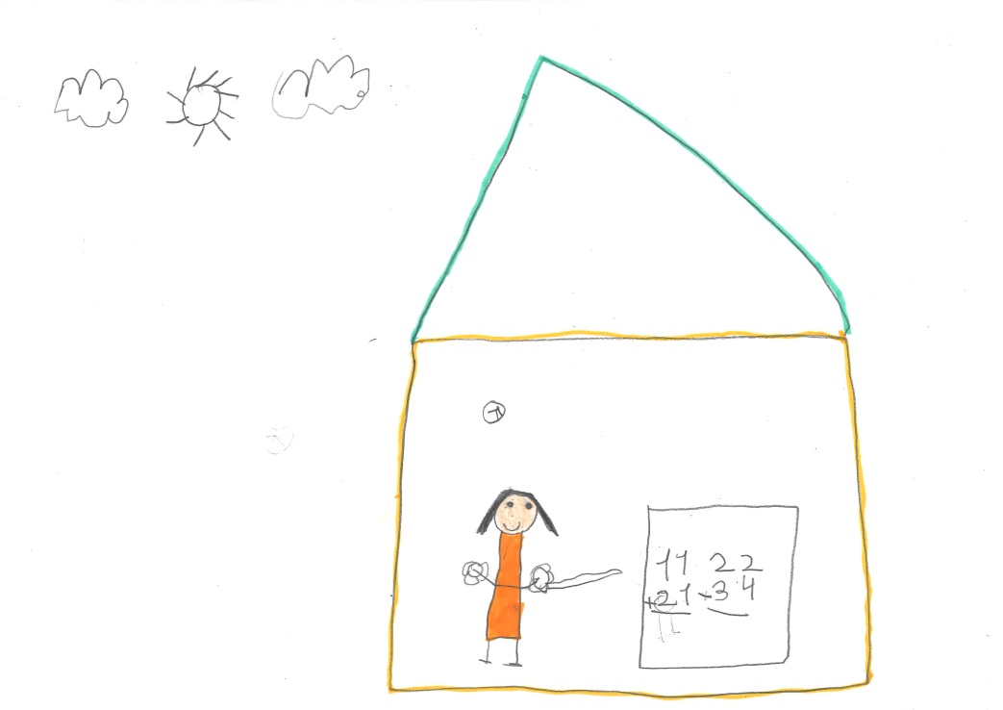
3. 1 DISTRIBUCIÓN DEL TIEMPO: HORARIO.
El horario lectivo es de Jornada Continua, de 9 h. a 14 h. en los meses de octubre a mayo y en septiembre y junio de 9 h. a 13 h.
Por las tardes de 16 h. a 17 h. se ofertan talleres para los diferentes ciclos y niveles.
El recreo del alumnado de primaria se realizará usando los diferentes espacios de los que dispone el centro.
El horario es de 11,45 a 12,15 para todo el centro.
El horario del profesorado incluye veintiocho horas semanales de permanencia en el centro, de las cuales dos serán por la tarde, se dedica a la atención a los padres/madres o tutores legales del alumnado y la otra es de atención directa al alumnado. Las horas de permanencia en el centro del profesorado con jornada parcial serán proporcionales al número de horas lectivas en el centro.
El equipo directivo atenderá a los padres y a otras personas que lo requieran en las primeras sesiones lectivas de la mañana, previa cita.

3.2. PROFESORADO: FUNCIONES.

- La programación y la enseñanza de las áreas y materias que tengan encomendados.
- La evaluación del proceso de aprendizaje del alumnado, así como la evaluación de los procesos de enseñanza.
- La tutoría de los alumnos, la dirección y la orientación de su aprendizaje y el apoyo en su proceso educativo, en colaboración con las familias.
- La orientación educativa y académica de los alumnos, en colaboración, en su caso, con los servicios o departamentos especializados.
- La atención al desarrollo intelectual, afectivo, psicomotriz, social y moral del alumnado.
- La promoción, organización y participación en las actividades complementarias, dentro o fuera del recinto educativo, programadas por el centro.
- La contribución a que las actividades del centro se desarrollen en un clima de respeto, de tolerancia, de participación y de libertad para fomentar en los alumnos los valores de la ciudadanía democrática.
- La información periódica a las familias sobre el proceso de aprendizaje de sus hijos e hijas, así como la orientación para su cooperación en el mismo.
- La coordinación de las actividades docentes, de gestión y de dirección que les sean encomendadas.
- La participación en la actividad general del centro.
- La participación en los planes de evaluación que determinen las Administraciones educativas o el propio centro.
- La investigación, la experimentación y la mejora continua de los procesos de enseñanza correspondiente.

3. 3. ORGANOS UNIPERSONALES DE GOBIERNO.

EQUIPO DIRECTIVO:
Está formado por:
Directora: Sara Rodríguez Baranda.
Jefe de Estudios: Jairo Alonso Conde.
Secretaria: Sheila Galarreta Espada.

b) Funciones.
Sus funciones son las que le atribuye la normativa vigente, (Capitulo IV, artículo 131 de la LOMLOE)
Los órganos unipersonales de gobierno trabajarán de forma coordinada en el desempeño de sus funciones, conforme a las instrucciones de la directora y las funciones específicas legalmente determinadas.
- Velar por el buen funcionamiento del centro.
- Estudiar y presentar al Claustro y Consejo Escolar propuestas para facilitar y fomentar la participación coordinada de toda la Comunidad Educativa en la vida del centro.
- Proponer procedimientos de evaluación de las distintas actividades y proyectos del centro y colaborar en las evaluaciones externas de su funcionamiento.
- Proponer a la Comunidad Escolar actuaciones de carácter preventivo que favorezcan las relaciones entre los distintos colectivos que la integran y mejoren la convivencia en el centro.
- Adoptar las medidas necesarias para la ejecución coordinada de las decisiones del Consejo Escolar y del Claustro en el ámbito de sus respectivas competencias.
- Establecer los criterios para la elaboración del proyecto de presupuesto.
- Elaborar el PE según el Proyecto de Dirección y la PGA atendiendo a las propuestas del claustro y del consejo escolar así como la memoria final de curso.
- Elaborar el documento de compromisos entre el centro y las familias.
- Aquellas otras funciones que delegue en él el Consejo Escolar en el ámbito de su competencia.
El Equipo Directivo podrá invitar a sus reuniones, con carácter consultivo, a cualquier miembro de la Comunidad Educativa que crea conveniente.

DIRECTORA:
Son competencias de la directora:
- Ostentar la representación del centro y representar oficialmente a la Administración Educativa en el centro, y hacerle llegar a ésta los planteamientos, aspiraciones y necesidades de la comunidad educativa.
- Dirigir y coordinar todas las actividades del centro, sin perjuicio de las competencias atribuidas al Claustro de profesores y al consejo Escolar.
- Ejercer la dirección pedagógica, promover la innovación educativa e impulsar planes para la consecución de los objetivos de PE.
- Garantizar el cumplimiento de las leyes y demás disposiciones vigentes.
- Ejercer la jefatura de todo el personal adscrito al centro.
- Favorecer la convivencia en el centro, garantizar la mediación en la resolución de los conflictos.
- Colaborar con los órganos de la Administración educativa en todo lo relativo al logro de objetivos del centro, así como formar parte de los órganos consultivos de la Dirección Provincial que se establezcan al efecto.
- Gestionar los medios materiales del centro.
- Convocar y presidir los actos académicos, el Consejo Escolar, El Claustro y la Comisión de Coordinación Pedagógica del centro.
- Autorizar los gastos de acuerdo con el presupuesto del centro y ordenar los pagos.
- Visar las certificaciones y documentos oficiales del centro.
- Designar y proponer el nombramiento y cese de los cargos directivos, y designar y cesar a los Coordinadores del Ciclo, al coordinador de Convivencia y a los tutores, de acuerdo con el procedimiento establecido (ver tutores).
- Ejecutar los acuerdos de los órganos colegiados en el ámbito de su competencia.
- Fomentar y coordinar la participación de los distintos sectores de la comunidad escolar y procurar los medios precisos para la más eficaz ejecución de sus respectivas competencias, garantizando el derecho de reunión.
- Elaborar con el Equipo Directivo la propuesta del Proyecto Educativo de centro (PE) y de la Programación General Anual (PGA), de acuerdo con las directrices de su Proyecto de dirección y con las propuestas formuladas por el Claustro y, así mismo, velar por su correcta aplicación.
- Promover e impulsar las relaciones del centro con las instituciones de su entorno y facilitar la adecuada coordinación con otros servicios educativos de la zona.
- Elevar al director provincial la Memoria anual sobre las actividades y situación general del centro.
- Proporcionar la información que le sea requerida por las autoridades educativas competentes.
- Facilitar la información sobre la vida escolar del centro a los distintos sectores de la comunidad escolar.
- Mantener las relaciones administrativas con Dirección Provincial y proporcionar la información que le sea requerida por las autoridades educativas competentes.
- Favorecer la convivencia en el centro y garantizar el procedimiento para imponer las correcciones que correspondan, de acuerdo con las disposiciones vigentes, lo establecido en el Reglamento de Régimen Interno, y con los criterios fijados por el Consejo Escolar.
- Realizar las contrataciones de obras, servicios y suministros de acuerdo con las disposiciones vigentes.
- Favorecer la evaluación de todos los proyectos y actividades del centro, y colaborar con la Administración educativa en las inspecciones externas que periódicamente se lleven a cabo.
- En caso de ausencia o enfermedad de la directora, se hará cargo de sus funciones el Jefe de Estudios.

JEFE DE ESTUDIOS.
Son competencias de la jefa de estudios:
- Ejercer por delegación de la directora y bajo su autoridad, la jefatura del personal docente en todo lo relativo al régimen académico.
- Sustituir a la directora en caso de ausencia o enfermedad.
- Coordinar las actividades de carácter académico, de orientación y complementarias de maestros/as y alumnos/as en relación con el PEC, los Proyectos Curriculares de etapa y la PGA, así como velar por su estricto cumplimiento.
- Elaborar, en colaboración con los restantes órganos unipersonales, los horarios académicos del alumnado y profesorado de acuerdo con los criterios aprobados por el Claustro y con el horario general incluido en al PGA, así como velar por su estricto cumplimiento.
- Coordinar las tareas de los Equipos docentes de ciclo y etapa de Educación Infantil.
- Coordinar y dirigir la acción de los tutores y de los miembros del EOEP, conforme al plan de acción tutorial.
- Coordinar, con la colaboración del representante del Claustro en el CFIE, las actividades de perfeccionamiento del profesorado, así como planificar y organizar las actividades de formación de profesores realizadas por el centro.
- Organizar los actos académicos.
- Fomentar la participación de los distintos sectores de la Comunidad Escolar, especialmente en lo que se refiere al alumnado, facilitando y orientando su organización.
- Participar en la elaboración de las propuestas del PEC y de la PGA con el resto del Equipo Directivo.
- Favorecer la convivencia en el centro y garantizar el procedimiento para imponer las correcciones que correspondan, de acuerdo con las disposiciones vigentes según lo establecido en el RRI y los criterios del Consejo Escolar.
- Organizar la atención y cuidado de los alumnos en los periodos de recreo y en otras actividades no lectivas.
- Cualquier otra función que le pueda ser encomendada por la directora dentro del ámbito de su competencia.

SECRETARIA.
Son competencias de la secretaria:
- Ordenar el régimen administrativo del centro, de conformidad con las directrices de la directora.
- Actuar como secretaria de los órganos colegiados de gobierno del centro, levantar actas de las sesiones y dar fe de los acuerdos con el visto bueno de la directora.
- Custodiar los libros y archivos del centro.
- Expedir las certificaciones que soliciten las autoridades y los interesados.
- Realizar el inventario general del centro y mantenerlo actualizado.
- Custodiar y disponer la utilización de los medios informáticos y audiovisuales y del material didáctico.
- Ejercer, por delegación de la directora y bajo su autoridad, la jefatura del personal de administración y servicios adscrito al centro.
- Elaborar el anteproyecto de presupuesto del centro.
- Ordenar el régimen económico del centro, de conformidad con las instrucciones de la directora, realizar la contabilidad y rendir cuentas ante las autoridades correspondientes.
- Participar en la elaboración de la propuesta del PEC y de la PGA junto con el resto del Equipo Directivo.
- Velar por el mantenimiento material del centro en todos sus aspectos, e acuerdo con las indicaciones de la directora.
- Cualquier otra función que le encomiende la directora dentro de su ámbito de competencia.
- En el caso de ausencia o enfermedad del jefe de estudios o de la secretaria, se hará cargo de sus funciones el maestro que designe la directora, previa comunicación al Consejo Escolar del centro.

3.4. ORGANOS COLEGIADOS DE GOBIERNO.

CONSEJO ESCOLAR.
Representa a toda la Comunidad Educativa. Sus miembros, elegidos democráticamente, forman el Órgano de responsabilidad en el centro. Está compuesto por:
- La directora, como Presidente.
- La secretaria del centro.
- El jefe de estudios.
- Cinco maestros/as, en representación del Claustro.
- Cinco padres/madres del alumnado, uno de los cuales en representación de la AMPA
- Un representante del Personal de Administración y Servicios.
- Un representante del Ayuntamiento.

Son sus competencias:
- Conocer la programación general anual del centro en relación con la planificación y organización docente.
- Conocer las candidaturas a la dirección y los proyectos de dirección presentados por los candidatos.
- Participar en la selección de la directora/a del centro en los términos que la ley establece. Ser informado del nombramiento y cese de los demás miembros del equipo directivo. En su caso, previo acuerdo de sus miembros, adoptado por mayoría de dos tercios, proponer la revocación del nombramiento de la directora/a.
- Participar en el proceso de admisión del alumnado con sujeción a lo establecido en esta Ley y disposiciones que la desarrollen.
- Conocer la resolución de conflictos disciplinarios y velar porque se atengan a la normativa vigente. Cuando las medidas disciplinarias adoptadas por la directora correspondan a conductas del alumnado que perjudiquen gravemente la convivencia del centro, el Consejo Escolar, a instancia de padres o tutores, podrá revisar la decisión adoptada y proponer, en su caso, las medidas oportunas.
- Proponer medidas e iniciativas que favorezcan la convivencia en el centro, la igualdad entre hombres y mujeres y la resolución pacífica de conflictos en todos los ámbitos de la vida personal, familiar y social.
- Promover la conservación y renovación de las instalaciones y equipo escolar y aprobar la obtención de recursos complementarios.
- Fijar las directrices para la colaboración, con fines educativos y culturales, con las Administraciones locales, con otros centros, entidades y organismos.
- Analizar y valorar el funcionamiento general del centro, la evolución del rendimiento escolar y los resultados de las evaluaciones internas y externas en las que participe el centro.
- Elaborar propuestas e informes, a iniciativa propia o a petición de la Administración competente, sobre el funcionamiento del centro y la mejora de la calidad de la gestión, así como sobre aquellos otros aspectos relacionados con la calidad de la misma.
- Evaluar el documento de compromisos entre el centro y las familias.
- Cualesquiera otras que le sean atribuidas por la Administración educativa.

Dentro del Consejo Escolar se crearán dos comisiones: Comisión Económica y Comisión de Convivencia. Además, se nombrará un responsable para fomentar la igualdad real entre hombres y mujeres.

1 – Comisión Económica.
Estará compuesta por la directora del centro como Presidente, actuando como vocales un representante de padres miembro del Consejo Escolar, un representante del Claustro miembro del Consejo Escolar y el Secretario del centro con voz pero sin voto.

Serán competencias del Comisión económica:
- Elaborar el presupuesto anual del centro y presentarlo para su aprobación al Consejo Escolar.
- Revisar el movimiento de ingresos y gastos e informar al Consejo Escolar.
- Informar al Consejo Escolar sobre todas las materias de índole económica.
- Las reuniones son trimestrales, cuando el Presidente la convoque o cuando así lo soliciten, al menos, un tercio de sus miembros.

2 – Comisión de Convivencia.
Componentes:
- La directora
- El jefe de estudios.
- Un maestro elegido de entre los miembros del Consejo Escolar.
- El coordinador de convivencia.
- Dos padres elegidos de entre los miembros del Consejo Escolar.
- Con voz y sin voto, y por acuerdo de la Comisión de Convivencia, podrán ser convocados los maestros o tutores relacionados con el caso planteado, los delegados de los alumnos y cualquier otra persona que se considere necesaria.

Competencias:
- Proponer al Consejo Escolar el establecimiento y aplicación de las normas que faciliten y promuevan la convivencia y solidaridad activas en el centro.
- Proponer al Consejo Escolar el establecimiento de un sistema de motivación suficiente para alcanzar los objetivos del apartado anterior.
- Sancionar las conductas contrarias a la convivencia del centro cuando de ellas se deriven las sanciones g) y h) del artículo 35 del Reglamento de Régimen Interno mediante la elaboración de un expediente previa audiencia a los padres y alumnos.
- En las faltas muy graves, informarse sobre el expediente incoado por el maestro instructor y, oídos al alumno y sus padres o representantes legales, proponer las sanciones pertinentes al Consejo Escolar.

Este curso se procederá a la renovación parcial de sus miembros.

CLAUSTRO DE PROFESORES.

Está formado por todo el profesorado del centro. El claustro es el órgano que planifica, decide y coordina los aspectos docentes. Sus reuniones son mensuales.

Son sus competencias:
- Formular al equipo directivo y al Consejo Escolar propuestas para la elaboración de los proyectos del centro y de la programación general anual.
- Elaborar, aprobar y evaluar la concreción del currículo y todos los aspectos educativos de los proyectos y de la programación general anual.
- Fijar los criterios referentes a la orientación, tutoría, evaluación y recuperación de los alumnos.
- Promover iniciativas en el ámbito de la experimentación y de la investigación pedagógica y en la formación del profesorado del centro.
- Elegir sus representantes en el Consejo Escolar del centro y participar en la selección de la directora en los términos establecidos por la presente Ley.
- Conocer las candidaturas a la dirección y los proyectos de dirección presentados por los candidatos.
- Analizar y valorar el funcionamiento general del centro, la evolución del rendimiento escolar y los resultados de las evaluaciones internas y externas en las que participe el centro.
- Definir las normas de organización y funcionamiento del centro.
- Conocer la resolución de conflictos disciplinarios y la imposición de sanciones y velar por que éstas se atengan a la normativa vigente.
- Proponer medidas e iniciativas que favorezcan la convivencia en el centro.
- Cualesquiera otras que le sean atribuidas por la Administración educativa o por las respectivas normas de organización y funcionamiento.

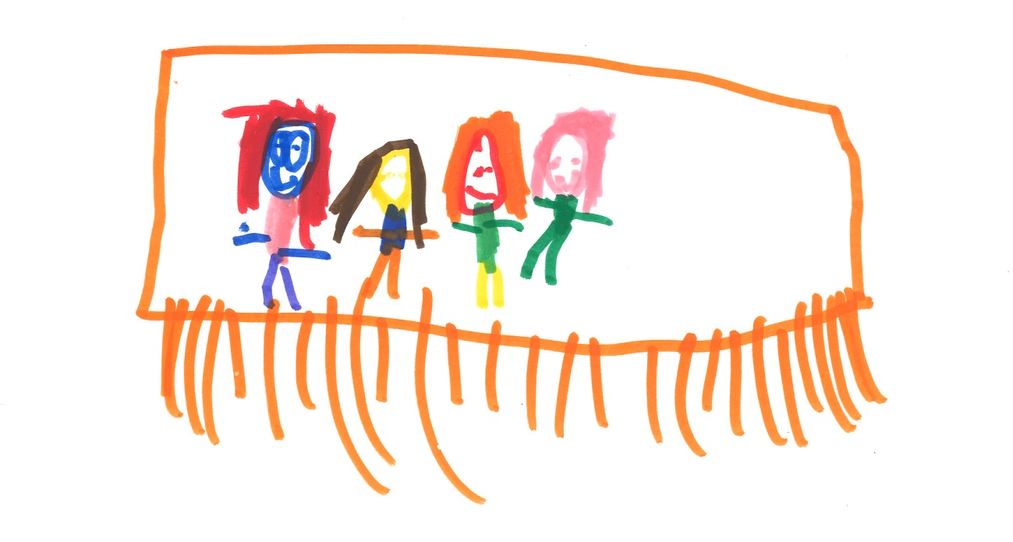

3. 5. COORDINACIÓN PEDAGÓGICA.

EQUIPOS DOCENTES.
Durante el presente curso escolar funcionarán los siguientes equipos docentes:
- Equipo de infantil: el profesorado tutor de dicho ciclo, la maestra de AL,la maestra del apoyo clas, una maestra de inglés, una maestra PT y la maestra de Religión Católica.
- Primer ciclo: tutores de 1º, 2º, una PT, la maestra de compensatoria, un maestro de educación física.
- Segundo ciclo: tutores 3º y 4º, una PT y una maestra de inglés.
- Tercer ciclo: tutores de 5º y 6º, un maestro de educación física, una maestra de música, una PT.

El profesorado especialista, si bien está adscrito a un equipo docente, deberá coordinarse con todos los ciclos en los que imparte clase y acudir a las correspondientes sesiones de evaluación.

El profesorado de PT, AL y Compensatoria, junto con los miembros del EOEP constituirán el Equipo de apoyo del centro y se reunirán periódicamente para la aplicación y seguimiento del PAD. Coordinará el Equipo de apoyo la orientadora escolar.

Las funciones del Equipo Docente de ciclo son:

a) Establecer las estrategias organizativas, curriculares, metodológicas que sean necesarias para que el alumnado adquiera las competencias acordes con su edad.
b) Analizar y proponer las líneas de actuación del plan de acción tutorial.
c) Diseñar y coordinar la realización, en su caso, y valorar las evaluaciones individualizadas que se realicen en el centro.
d) Coordinar la selección de materiales pedagógicos y didácticos de acuerdo con los criterios establecidos por la comisión de coordinación pedagógica para el centro.
e) Definir las líneas de actuación pedagógica para el establecimiento de los refuerzos educativos de acuerdo con los criterios establecidos para todo el centro.
f) Proponer planes de mejora, formación y actividades complementarias a la comisión de coordinación pedagógica.
g) Participar y colaborar en el desarrollo y consecución de planes y proyectos desarrollados por el centro.
h) Cualquier otra que les sea encomendada en el ámbito de sus competencias.

Los Equipos Docentes de ciclo, así como el Equipo de EI se reúnen, siendo obligatoria la asistencia de todos sus componentes. Una vez al mes, la reunión tiene por objeto evaluar el desarrollo de la práctica docente y aplicar las medidas correctoras que esta evaluación aconseje. El coordinador/a resume lo tratado en estas reuniones en las actas correspondientes.

Cada Equipo docente de ciclo tendrá un coordinador nombrado por la directora a propuesta de jefatura de estudios. Sus funciones serán:
- Coordinar la elaboración del Proyecto Curricular de los niveles del Equipo.
- Coordinar las funciones de tutoría de los alumnos del ciclo.
- Coordinar la enseñanza en los cursos correspondientes de acuerdo con el Proyecto Curricular de Etapa.
- Coordinar la elaboración de las ACS y de los programas de refuerzo educativo de los alumnos de su grupo.
- Aquellas funciones que le encomiende jefatura de estudios en el área de su competencia, especialmente las referidas al refuerzo académico, adaptación curricular y actividades complementarias.

Los coordinadores del Equipo Docente de ciclo cesan en sus funciones al cabo de un año académico, por renuncia motivada aceptada por la directora o por revocación de la directora a propuesta del equipo mediante informe razonado, con audiencia del interesado.

COORDINACÍON ENTRE LOS EQUIPOS DOCENTES INTERNIVEL Y OTRAS ETAPAS:

Los equipos docentes se reunirán una vez al trimestre con el equipo anterior y el sucesivo y de forma prioritaria al inicio y al finalizar el curso, para intercambiar información relevante sobre los grupos de alumnos y sus características.

Además, el tutor de 6º se coordinará con el IES aportando la información pertinente sobre el alumnado que inicia (o va a iniciar) su escolaridad en el mismo.

Estas reuniones tienen lugar en el día fijado a tal efecto por jefatura de estudios dentro de las horas complementarias.

SECCIÓN BILINGÜE EN INGLÉS:


Al tratarse de un centro con Sección Bilingüe en inglés, se considera imprescindible la coordinación de todo el profesorado que imparte materias en este idioma, en cualquier nivel del centro, con el fin de establecer estrategias comunes de actuación, acordar metodologías, elaborar y revisar materiales y textos, aunar criterios de actuación para el alumnado con dificultades en el dominio del inglés así como para la elaboración de sus correspondientes adaptaciones curriculares o planes de refuerzo, etc. Las materias incluidas en las seccione bilingües en inglés son: ciencias naturales, educación plástica y educación física.

La persona coordinadora de la Sección Bilingüe será nombrada por la directora, entre el profesorado que imparte materias en inglés, a propuesta de jefatura de estudios y oído el claustro. Al finalizar el curso, los componentes de esta sección la analizarán teniendo en cuenta los resultados obtenidos.
Lo que se pretende desde esta sección es implicar al alumnado y profesorado en la competencia digital y la competencia comunicativa en inglés, así como fomentar el trabajo colaborativo y el conocimiento intercultural.
Los diferentes niveles y áreas y las dificultades encontradas. Sus conclusiones se reflejarán en la memoria final en la que incluirán propuestas de mejora.

EQUIPO DE APOYO:

Las maestras de Pedagogía Terapéutica, la ATE Audición y Lenguaje y Educación Compensatoria junto con la orientadora y la PTSC, constituyen el Equipo de Apoyo del centro. Sus funciones, explicitadas en el PAD se orientan a la detección, evaluación, atención y seguimiento de los ACNEAES.

Para llevar a cabo su labor con más eficacia y de forma más coordinada se reunirán quincenalmente. Cuando sea preciso contarán con la presencia, además, del profesorado que atienda a dichos alumnos en las clases ordinarias, fundamentalmente el profesorado tutor.

En los casos en los que se estime oportuno este profesorado, las miembros del EOEP y el profesorado ordinario se reunirán junto con la familia del alumno o alumna para tratar temas de su interés, siempre a propuesta y coordinados por la orientadora escolar.

COMISIÓN DE COORDINACIÓN PEDAGÓGICA:

Está compuesta por:
- La directora que la presidirá.
- El jefe de estudios.
- Los coordinadores de EI y de los tres equipos docentes de ciclo de EP.
- La orientadora.
- El coordinador de convivencia.
- La PTSC
Actuará como secretario el componente de menor edad.

La CCP tendrá las siguientes funciones:

a) Establecer las directrices generales para la elaboración, revisión y evaluación de la propuesta curricular y de las programaciones didácticas.
b) Supervisar la elaboración y revisión, así como coordinar y responsabilizarse de la redacción de la propuesta curricular y su posible modificación, y asegurar su coherencia con el proyecto educativo.
c) Elaborar la propuesta de organización de la orientación educativa y del plan de acción tutorial.
d) Garantizar la coherencia entre el proyecto educativo y las programaciones didácticas y velar por el cumplimiento y posterior evaluación de éstas.
e) Establecer los criterios pedagógicos para determinar los materiales y recursos de desarrollo curricular.
f) Proponer al claustro de profesores la planificación general de las sesiones de evaluación y calificación, de acuerdo con la jefatura de estudios.
g) Proponer al claustro de profesores el plan para evaluar la propuesta curricular de la etapa, los aspectos docentes del proyecto educativo y la programación general anual, la evolución del aprendizaje y el proceso de enseñanza.
h) Fomentar la evaluación de todas las actividades y proyectos del centro, colaborar con las evaluaciones que se lleven a cabo a iniciativa de los órganos de gobierno del centro docente o de la Administración Educativa e impulsar planes de mejora en caso de que se estime necesario, como resultado de dichas evaluaciones.
i) Elaborar la propuesta de criterios y procedimientos previstos para realizar las adaptaciones curriculares adecuadas a los alumnos con necesidades educativas especiales.
j) Hacer propuestas de planes de formación en el centro.
k) Cuantas otras se determinen en el reglamento de régimen interior del centro o en el desarrollo normativo.

Las reuniones son de una periodicidad mensual, los últimos martes de cada mes, día en que acuden al centro los miembros del EOEP. Además, se celebran dos reuniones extraordinarias, una a principios de curso y otra a final, y cuantas otras se consideren necesarias.

4. RELACIONES CON OTROS ORGANISMOS, ASOCIACIONES E INSTITUCIONES.
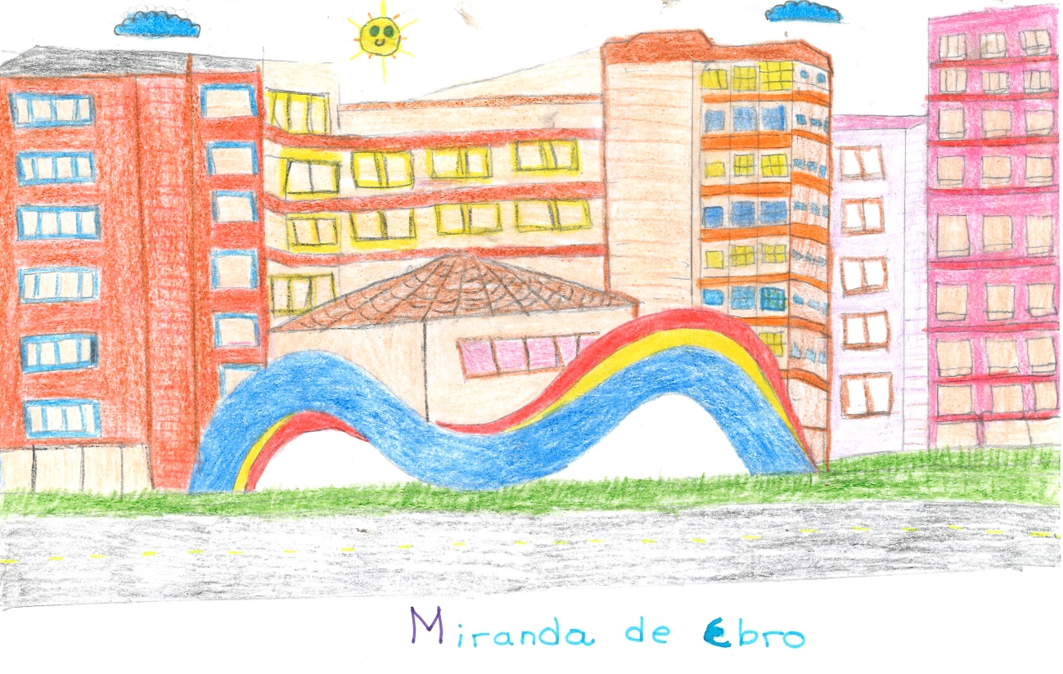

4.1. RELACIONES CON EL RESTO DE LOS ESTAMENTOS DE LA COMUNIDAD EDUCATIVA.

a) Padres, madres:
Esta relación se establece en dos frentes:
- A través de los representantes de los padres en el Consejo Escolar.
- Con la AMPA Saavedra.

El centro apoyará, favorecerá y complementará las actividades de la Asociación de Madres y Padres de Alumnos:
- Informando de las actividades del centro.
- Fomentando la realización de distintas actividades extraescolares y complementarias que deberán ser propuestas al Consejo Escolar para su posterior aprobación.
- Participando en las actividades programadas por la AMPA, que se consideren de interés.

Para favorecer la participación de todos los padres/madres de alumnos en el funcionamiento del Consejo Escolar, tendrán información sobre:
- Acuerdos adoptados por el Consejo.
- Participación en la elección y renovación de representantes de los padres en el Consejo Escolar, tanto en cuanto a presentación de candidaturas como a participar en la votación.

Cauces de participación:
Se usarán tanto herramientas tecnológicas como reuniones presenciales que la Junta de Castilla y León pone a nuestra disposición:
- Teams
- Correo electrónico,

b) Maestros/as:
- a través del Claustro,
- a través del Consejo Escolar

4.2. RELACIONES DE CARÁCTER GENERAL.

a) Con el medio físico circundante por medio de visitas, salidas, paseos...
b) Con el medio cultural a través de visitas a las exposiciones itinerantes en la Casa de Cultura, audiciones musicales, asistencia a representaciones y conferencias...
c) Con el medio social: visitas a fábricas, establecimientos, acercamiento a diversos oficios, colaboración en las campañas de Educación Vial, etc.
d) Con el medio escolar: convivencia con otros alumnos en actividades programadas a tal fin...

Con estos acercamientos al medio se pretende:
- fomentar la solidaridad con los demás
- fomentar experiencias de convivencia
- defender y preservar en medio ambiente
- ampliar el conocimiento del entorno por medio de experiencias directas
- fomentar el sentido crítico y la capacidad de observación del entorno
- respeto de los diferentes trabajos, formas de vida en otros países.

4.3. RELACIONES DE CARÁCTER ADMINISTRATIVO.

- Consejería de Educación de la Junta de Castilla y León: de la que dependemos como institución educativa.
- Dirección Provincial, encargada de la dotación de personal y material.
- a.1. Con la Inspección Educativa.
- a.2. Comisión de Absentismo Escolar.

- Con la Unidad de Programas al existir en el centro programas de Compensatoria, de Integración, de Formación Permanente y Programas Europeos.

- Centro de Formación e Investigación Educativa (CFIE) A través de este, los maestros del centro llevan a cabo actividades de formación permanente a título individual, además de proyectos de formación en temas que preocupen o interesen al Claustro. Tenemos un representante del centro en el mismo, elegido cada año en la primera reunión del Claustro, encargado de servir de enlace entre el CFIE y el Claustro.

- EOEP: el centro tiene asignado una orientadora con las siguientes funciones:
  - Realizar la evaluación psicopedagógica del alumnado que presente necesidad educativa de apoyo específico.
  - Llevar a cabo el seguimiento de este alumnado durante su permanencia en el centro y en su caso, las revisiones oportunas por cambio de etapa o por otras circunstancias.
  - Asesorar al profesorado sobre la atención y necesidades de los ACNEAE
  - Mantener entrevistas con los tutores y padres de estos alumnos.
  - Formar parte de la Comisión de Coordinación Pedagógica.
  - Otras que marque la ley.

- Departamento de Orientación del IES. Como cauce de información del alumnado que promociona a ESO

- Equipo de Conducta: asesoramiento e intervención es casos de alumnado con trastornos de conducta.

4.4. RELACIONES DE CARÁCTER INSTITUCIONAL.
a) Ayuntamiento de Miranda de Ebro en las siguientes áreas:
- Mantenimiento del centro.
- Participación de un representante en el Consejo Escolar.
- Participación, en las actividades organizadas por la Concejalía de Cultura y Deporte.
- Policía Local y Bomberos, con actividades de Educación Vial y simulacros de autoprotección.
- Programa de Educación Medioambiental
- Programa de Teatro en inglés.
- Servicios Sociales. centro de Día de Menores.
- Proyecto de Huerto Escolar.
- Plan de Natación Escolar.

b) Diputación de Burgos;
- Actividades culturales.
- Aulas de la Naturaleza cuando se estime oportuno solicitar.
- Otras que se determinen a lo largo del curso.

c) Junta de Castilla y León;
- Participación en la campaña de Salud Bucodental.
- Deporte Escolar.
- Campañas institucionales relacionadas con programa específicos.

d) Instituciones deportivas de Miranda de Ebro

e) Campaña de ayuda al pueblo Saharaui.

f) Jefatura de Tráfico en campañas de Educación Vial.

g) Cruz Roja. Integración de alumnado inmigrante. Atención al alumnado en situación de riesgo de exclusión social.

h) Universidad de Burgos: (Facultad de Humanidades y Ciencias de la Educación). Contribuyendo en la fase de Prácticas de los alumnos de Magisterio.

i) Cáritas. Centro de Apoyo al Menor.

j) SACyL: programa de salud buco-dental

k) Policía Nacional e INCIBE: Dentro del Plan de Seguridad y Confianza Digital, trabajamos desde el Plan Director, Programa Ciberexpertos y otras charlas del INCIBE (DIS)
l) Otras.

4.5. PROGRAMA DE APERTURA DE CENTROS.

El Colegio Público Cervantes podrá ceder sus instalaciones fuera del horario lectivo a entidades sin ánimo de lucro que así lo soliciten a la directora siempre y cuando designe un responsable de tal actividad y el Ayuntamiento lo autorice. Tendrán prioridad las entidades o asociaciones que organicen actividades educativas dirigidas al alumnado de este centro.
Durante este curso la asociación de Aspodemi realizará un taller en nuestras instalaciones durante dos días a la semana en horario de tarde.
es
Este curso se seguirán llevando a cabo los talleres realizados por las tardes por el profesorado y los talleres del AMPA.

- 5. LA CONVIVENCIA ESCOLAR.

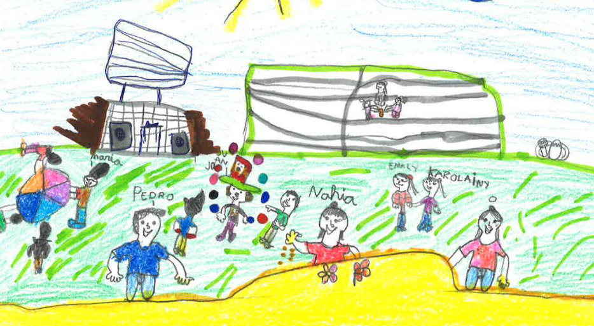
El concepto de educación integral de la persona incluye también la formación para la vida en sociedad y la convivencia. Se hace necesario por ello, articular desde los centros el conjunto de acciones que hagan de la Escuela un núcleo de vida social.

Los Instrumentos reguladores de la Convivencia escolar son:
- El Plan de Convivencia.
- El Reglamento de Régimen Interior.
- La Acción Tutorial.

5.1. PLAN DE CONVIVENCIA:

El Plan de Convivencia tiene su fundamento legislativo en el Decreto 51/2007 y las modificaciones recogidas en la disposición final primera del Decreto 23/2014. Complementa el Proyecto Educativo y se articula también a través del RRI suponiendo un elemento regulador del funcionamiento del Colegio, con el que todos los miembros de la Comunidad escolar deben estar comprometidos. Este Plan se revisará y actualizará conforme a la legislación actual a lo largo de cada curso y se incluirá en el Proyecto Educativo como ANEXO I

5.1. REGLAMENTO DE RÉGIMEN INTERIOR:

Ha sido elaborado sobre la base legislativa del “Decreto 51/2007 de 17 de Mayo y las modificaciones recogidas en la disposición final primera del Decreto 23/2014, por el que se regulan los deberes y los derechos de los alumnos y la participación y los compromisos de las familias en el proceso educativo, y se establecen las normas de convivencia y disciplina en los centros educativos de Castilla y León”.
Quedará recogido en el Proyecto Educativo como ANEXO II.

6. CONCRECIÓN DEL CURRICULO EN LAS ETAPAS DE EDUCACIÓN INFANTIL Y PRIMARIA:: PRO
PROPUESTA CURRICULAR:

Es el documento de planificación pedagógica, que establece las directrices de carácter pedagógico que afectan a cada una de las etapas educativas del centro: educación infantil y educación primaria.
Sus directrices se elaboran en la Comisión de Coordinación Pedagógica. Es un documento aprobado por el claustro del profesorado, con el informe del Consejo Escolar.
Los equipos docentes lo evalúan de forma anual e introducen las modificaciones pertinentes.
Es un documento de trabajo cuya finalidad es contextualizar el currículo oficial a las características propias de nuestro centro. En él se recogen los objetivos y contenidos curriculares por niveles educativos, así como las propuestas metodológicas y los criterios de evaluación y en su caso, de promoción.
Está a disposición de la Comunidad Educativa en dirección.

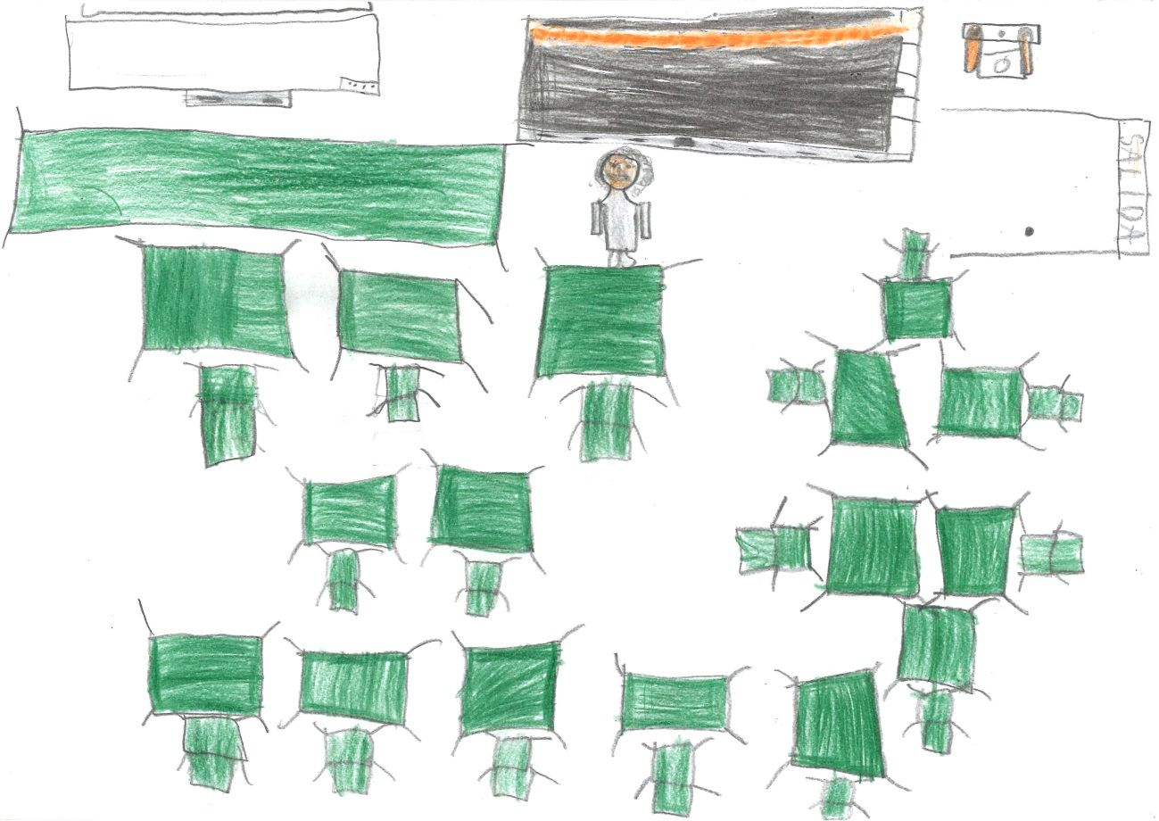
7. PROGRAMACIONES DIDÁCTICAS.

Los equipos docentes de nivel, así como el profesorado de EI elaborarán las correspondientes programaciones didácticas del nivel siempre teniendo en cuenta los acuerdos adoptados por los maestros que imparten la misma materia en distintos cursos. El claustro deberá aprobarlas. Todas ellas se incluirán en los siguientes anexos:

ANEXO V: PROGRAMACIONES DIDÁCTICAS DE EDUCACIÓN INFANTIL

ANEXO VI: PROGRAMACIONES DIDÁCTICAS DE EDUCACIÓN PRIMARIA.

Ambos documentos están a disposición de la Comunidad Educativa en dirección.

8. EL PLAN DE LENGUAJE.

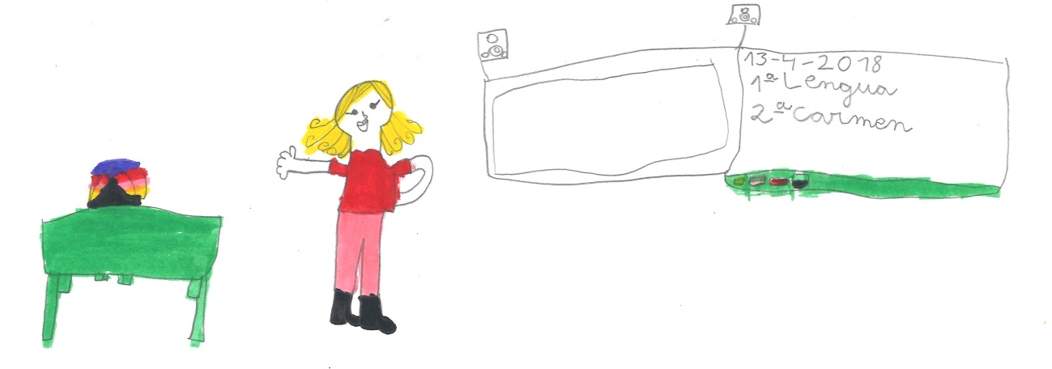

El Plan de lenguaje tiene como base normativa la RESOLUCIÓN de 30 de agosto de 2013 de la Dirección General de Política Educativa Escolar por la que se establecen las orientaciones pedagógicas que permitan llevar a cabo acciones de refuerzo y consolidación de la competencia lingüística orientadas al incremento de las destrezas de expresión oral y de expresión escrita en lengua castellana así como la RESOLUCIÓN de 22 de agosto de 2012 de la Dirección de Política Educativa Escolar, por la que se establecen las orientaciones pedagógicas para la mejora de las destrezas de expresión oral y de expresión escrita en lengua castellana.
Por último, se tienen en cuenta las orientaciones para la mejora de las destrezas de expresión oral y de expresión escrita en lengua castellana publicadas en la RESOLUCIÓN de 27 de agosto de 2014 de la Dirección General de Política Educativa Escolar.

El Plan de lenguaje se desarrolla e incluye en el ANEXO VII

9. EL PLAN DE FOMENTO DE LA LECTURA.

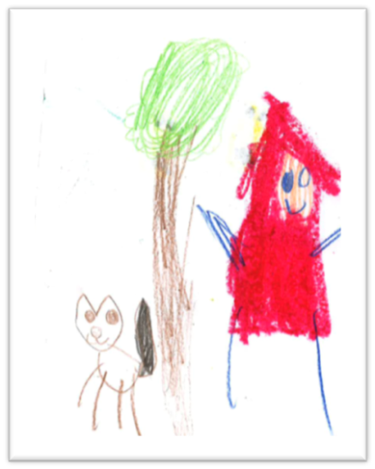
Como centro educativo que es, el CEIP Cervantes considera un eje fundamental de su trabajo diario el convertir al alumnado en lectores eficaces, capaces de desenvolverse en la sociedad actual, utilizando la lectura como medio de aprendizaje, de adquisición de conocimientos y de disfrute personal. El alumnado, al terminar su escolaridad en el centro, debe ser capaz de leer e interpretar distintos tipos de textos, de una complejidad adecuada a su edad y capacidad y en soportes variados. Además, en el centro, valoramos que la actividad de leer se realice con agrado y que el alumnado muestre interés por la lectura en general y en particular, por los temas que sean de su interés.

Para lograr estos objetivos hemos desarrollado el Plan de Fomento de la Lectura o plan lector, de acuerdo con lo establecido en la normativa vigente.

El Plan lector tiene como objetivo último establecer un plan de trabajo que nos permita mejorar la competencia lingüística de nuestro alumnado en lo referente a los procesos de lectura y escritura. En él se detallan aspectos tales como el funcionamiento de la biblioteca, las aulas abiertas de lectura, actividades de animación a la lectura, etc.

El PFL se desarrolla en incluye de forma completa en el ANEXO VIII

10. LA ATENCIÓN A LA DIVERSIDAD.

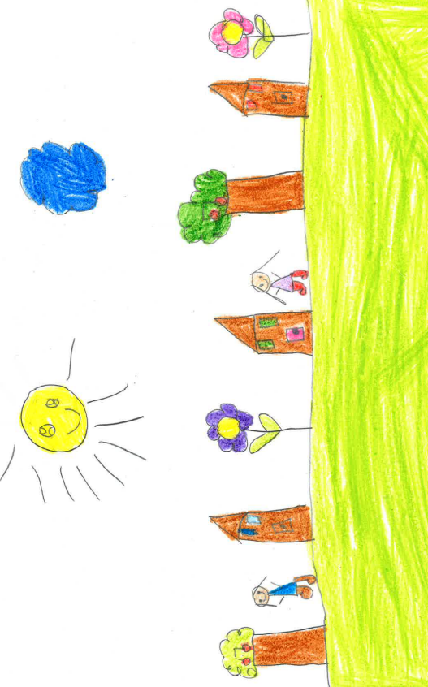

La Atención a la Diversidad supone un concepto amplio de acción educativa que intenta dar respuestas a las dificultades de aprendizaje, a las discapacidades psíquicas, físicas y sensoriales, con trastornos graves del desarrollo o alteraciones de conducta, a los grupos de riesgo, a las minoras étnicas, a los inmigrantes, al alumnado de altas capacidades , al alumnado con intereses especiales y a cualquier otra necesidad educativa diferenciada y especializada, bajo los principios de normalización e inclusión educativa.

Por tanto, entendemos la atención a la diversidad como el conjunto de acciones educativas que en un sentido amplio intentan prevenir y dar respuesta a las necesidades (temporales o permanentes) de todo el alumnado del centro.

En el marco de la atención a la diversidad, se considera que también puede requerir atención específica el alumnado que presenta un desajuste curricular significativo entre su competencia en el desarrollo de las capacidades y las exigencias del currículo del curso en el que está escolarizado, entre otros, alumnado con retraso madurativo no asociado a necesidades educativas especiales, y alumnado desmotivado o con desinterés.

Asimismo, podemos encontrar en esta situación de desfase curricular significativo, a alumnos de incorporación tardía al sistema educativo, por proceder de otros países o de situaciones de desescolarización.

Nuestras aulas reflejan la diversidad que existe en nuestra sociedad, por lo que la respuesta a esa diversidad debe impregnar todas las actuaciones curriculares y organizativas que orientan los procesos de enseñanza-aprendizaje, desde las decisiones que competen a la administración hasta aquellas que descansan en el centro, en un grupo de docentes o en la actuación de un profesor en un área o materia concreta.

Los principios que subyacen al concepto de atención a la diversidad que mostramos se recogen a continuación:
- La integración escolar y la inclusión.
- La organización del centro.
- El currículo flexible.
- La reflexión conjunta y en la colaboración entre el profesorado.
- La cooperación entre el profesorado y las familias.
- La apertura del centro al entorno. Uso de las redes de recursos sociales de la comunidad.
El PAD, como es preceptivo, será elaborado por el equipo directivo con la colaboración del claustro y el asesoramiento del EOE y se incluirá tras su aprobación como ANEXO IX

11. EL PLAN DE ACCIÓN TUTORIAL.
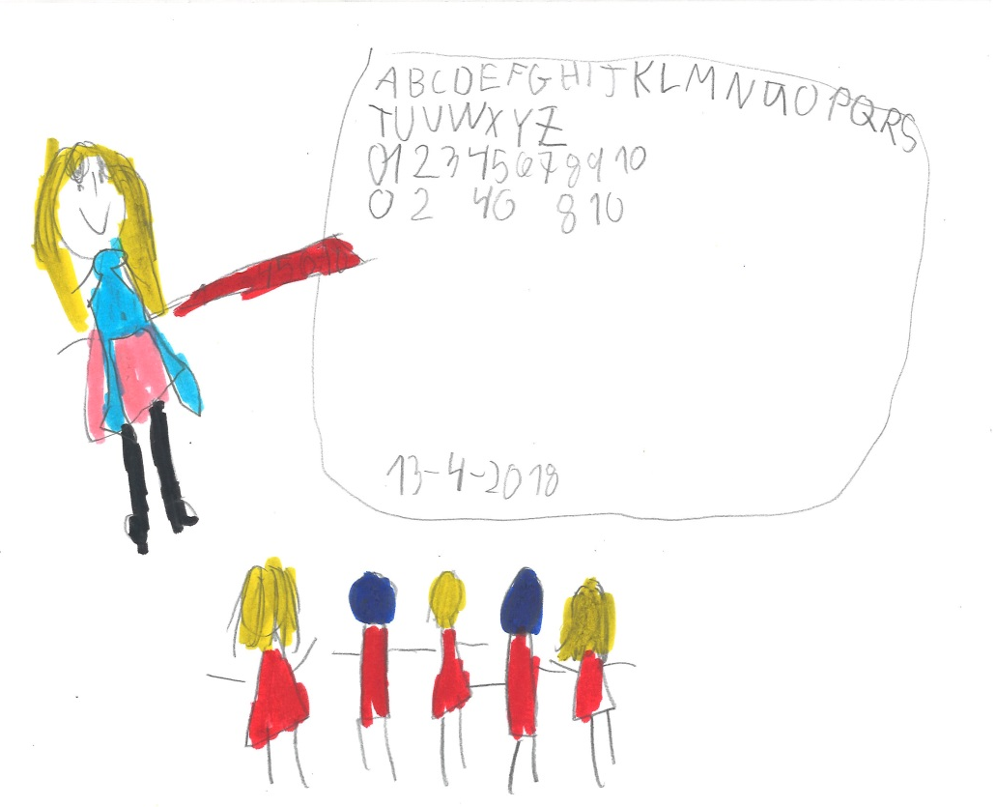
En el contexto escolar en que nos desenvolvemos, la función tutorial adquiere una significación pedagógica, referida a la función del profesor como guía y orientador en todo lo relacionado con el centro, y a las actividades del proceso de enseñanza-aprendizaje que tienen lugar en él, con el objetivo de lograr el pleno desarrollo de cada uno de ellos. Se trata, pues, de realizar una función personalizadora de las actuaciones pedagógicas que se desarrollan en un contexto escolar estructurado en objetivos y contenidos, y desarrollado por diferentes profesores y con diferentes métodos. Todo profesor debe sentirse tutor, si bien algunos asumen tareas explícitas de tutoría. Por ello se plantea la conveniencia de que cada grupo de alumnos cuente con un profesor que asuma la responsabilidad de desarrollar ese cometido.
La tutoría se vincula a la acción orientadora que un docente realiza con un grupo de alumnos, de tal manera que el profesor-tutor "es el que se encarga del desarrollo, maduración, orientación y aprendizaje de un grupo de alumnos a él encomendado; conoce, y tiene en cuenta, el medio escolar, familiar y ambiental, en que viven, y procura potenciar su desarrollo integral
La tutoría, la función tutorial, es responsabilidad de toda la comunidad educativa, aunque se responsabilice de ello a los docentes encargados directamente de desarrollar el proceso de enseñanza-aprendizaje de los alumnos. Desde esta óptica se debe de apostar por un desarrollo global en el que todo el profesorado se responsabilice en la acción tutorial; el centro tiene que ser partícipe de esa función orientadora, aunque cada grupo de alumnos tenga un tutor que coordine los esfuerzos. Para ello es determinante la opción del perfil que ha de tener el tutor, pues este debe de aglutinar los esfuerzos de todo el equipo docente, impulsar el desarrollo de actividades tutoriales y orientadoras, y servir de enlace entre el proceso educativo y la actuación concreta en su grupo-clase y mediar entre el alumnado, el centro y las familias.

El tutor participará en el establecimiento de acuerdos individuales entre el centro y las familias, cuando las necesidades de los alumnos de su grupo así lo requieran, contando con el acuerdo del alumno y la familia en cuestión.

El Plan de Acción Tutorial de nuestro centro está desarrollado en el ANEXO X

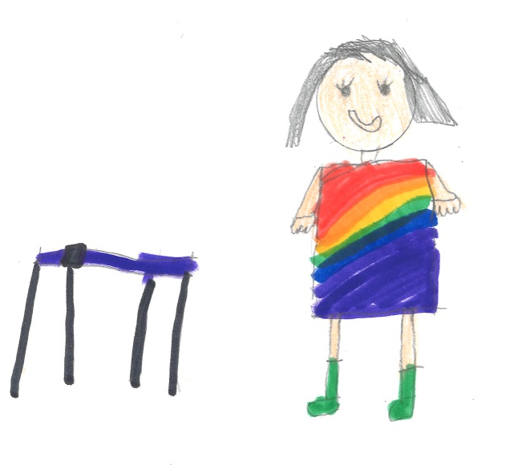
12. PLAN PARA LA IGUALDAD REAL ENTRE HOMBRES Y MUJERES.
Uno de los principios de identidad de nuestro centro, dice que “será lugar de convivencia de personas con distintas características (raza, sexo, cultura, creencias, ideología, edad, procedencia social, nacionalidad y capacidades intelectuales...) y que, como personas, tienen los mismos derechos y deberes”.

Es el nuestro un centro que desde siempre ha apostado por la coeducación y los valores que ello conlleva, y cuyo fomento no está exento de dificultades por convivir en él alumnado de diferentes culturas, no todas con la misma visión del papel que hombres y mujeres juegan en la sociedad.

El Consejo Escolar, en la primera reunión, designa al responsable de impulsar las medidas educativas que fomenten la igualdad real y efectiva entre hombres y mujeres según se recoge en el BOCyL de 11 de septiembre de 2008.

OBJETIVOS:
- Concienciar a la Comunidad Educativa sobre la perspectiva de género.
- Combatir la discriminación por razón de sexo.
- Combatir los estereotipos sexistas.
- Sensibilizar contra la violencia machista.

ACTIVIDADES:
- Celebración de días señalados como el 25 de noviembre (Día Internacional contra los malos tratos) y 8 de marzo (Día Internacional de la Mujer) con la participación de toda la comunidad Educativa.
- Recopilación de materiales sobre igualdad: películas, libros, unidades didácticas, etc., que puedan utilizarse en cada nivel según la edad del alumnado.
- Revisión de los contenidos de los libros de texto en relación con la igualdad/desigualdad y visibilización de la mujer en la sociedad.
- Fomentar la visión crítica por parte de profesorado y alumnado sobre la actitud de los medios de comunicación al respecto.
- Creación de un mural en el centro donde se recojan noticias sobre igualdad.
- Creación de una sección temporal en la biblioteca, sobre el papel de las mujeres en la sociedad.
- Recopilación de materiales TIC sobre el tema.

EVALUACIÓN:

- La llevará a cabo el Consejo Escolar y el Claustro, valorando la eficacia de las actividades propuestas y sus conclusiones se reflejarán en la memoria final.

13. PLAN TICA. KJMLKMK

El desarrollo continuo y creciente de las tecnologías de la información y la comunicación (TIC) está produciendo transformaciones en las formas de producir, vivir y comunicar.
Nicholas Negroponte dijo que “cualquier tecnología unida a la ciencia, produce un cambio en la forma de vivir y entender la realidad”. Por lo que el CEIP Cervantes quiere incorporarse a esa tendencia. Nuestra obligación como docentes es educar para el mundo en el que van a vivir nuestro alumnado y eso implica capacitarlo para encontrar información, manejarla, contrastarla, elaborarla y sobre todo, ser críticos con los contenidos y las fuentes, accediendo a ella de manera segura.
La crisis sanitaria provocada por el covid-19 dio paso a un nuevo escenario del proceso educativo, nuestras casas, convirtiendo a las nuevas tecnologías en uno de los protagonistas principales que posibilitaron que este se llevase a término. Pero también puso de manifiesto la necesidad de formarnos en su manejo y uso y de la desigualdad surgida entre el alumnado derivada de la brecha digital, bien por dificultades para acceder a ella o por falta de competencia en el uso de las mismas.
El potencial educativo de las TIC se ha hecho más visible por la posibilidad que permite de comunicación escrita u oral, ya sea de forma presencial o a distancia, dando respuesta a la totalidad de nuestro alumnado.

El Plan TICA del CEIP Cervantes es un instrumento de planificación que se encuentra integrado en el Proyecto Educativo que permite organizar la incorporación de toda la comunidad educativa en este mundo. Asimismo, los objetivos generales que nos planteamos son los siguientes:

- Promover el uso cotidiano de las TICA para favorecer el desarrollo integral y mejorar el proceso de enseñanza-aprendizaje.
- Potenciar las TICA como herramientas para favorecer y optimizar la gestión institucional.
- Formar al alumnado en el uso y manejo de las TICA de manera segura.
- Formar a las familias que lo necesiten.
- Lograr una alfabetización digital del profesorado y el alumnado a través de las aulas con pizarra digital, la sala de ordenadores y el aula de tablets.
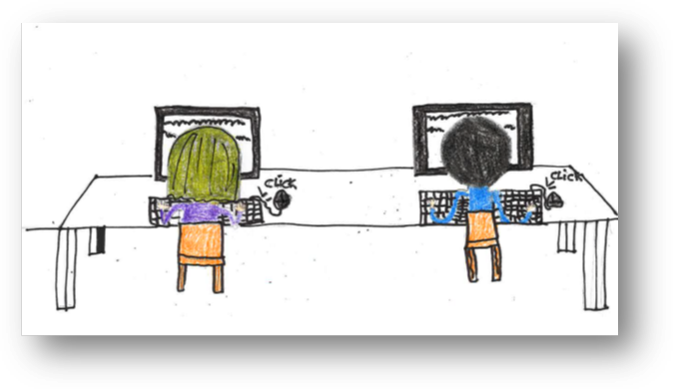
- Favorecer la puesta en práctica de formas de trabajo colaborativo entre el alumnado y los docentes que contribuyan al desarrollo de una cultura cooperativa en la escuela.
- Promover el desarrollo de aprendizajes interculturales.

PL
ANSDFIJDDFMOAIJSDFIKJEISKJ

14. CRITERIOS PARA LA FORMALIZACIÓN DE ACUERDOS ENTRE EL CENTRO Y LAS FAMILIAS.
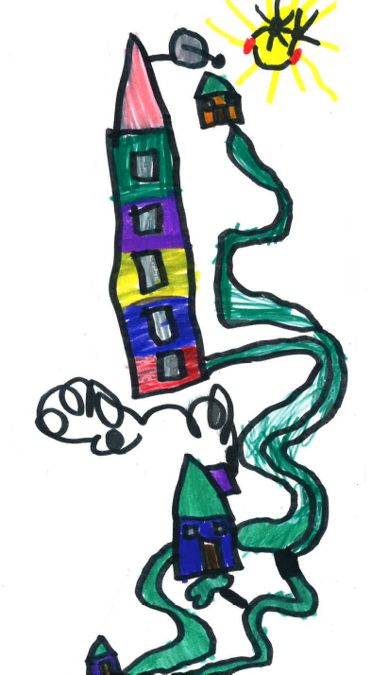
El CEIP “CERVANTES” en cumplimiento del REAL DECRETO 157/2022 2 del 1 de marzo por la que se establece la ordenación y el currículo de educación primaria está elaborando un documento de compromisos en el que las familias y el centro hacen expreso su acuerdo de mutua colaboración en un entorno de convivencia, respeto y responsabilidad en el desarrollo de las actividades educativas. Este documento supone la aceptación de los principios educativos del centro, el respeto a las convicciones ideológicas y morales de la familia en el marco de los principios y valores educativos establecidos en las leyes españolas, así como la aceptación del seguimiento de la evolución del alumnado y la adopción de medidas correctoras en materia de convivencia. En el mismo se establecen las medidas de comunicación entre el centro y las familias.

El documento es elaborado por el equipo directivo y aprobado por el claustro de profesores. Asimismo, es evaluado por el Consejo Escolar.

Este documento se firma y se informa al menos al principio de la Educación Primaria.

En caso necesario se pueden elaborar otros acuerdos de manera individual contando con el acuerdo entre el alumno, la familia y el tutor.

15. PLAN DE EVALUACIÓN.

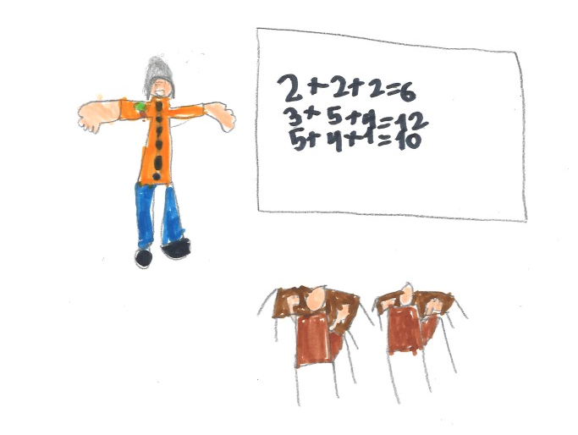
Evaluar el conjunto de la Práctica docente diaria supone llevar a cabo un proceso continuo de reflexión y valoración sobre actuaciones diversas, que haga posible, a su vez, reconducir y replantear acciones y procedimientos de mejora.

No es únicamente susceptible de evaluación el rendimiento escolar de los alumnos, sino también el trabajo de los equipos pedagógicos, la organización del centro, etc.

En este sentido, consideramos tres campos o niveles de evaluación que, a lo largo del curso y por medio de intervenciones diferentes, engloban un análisis y valoración general sobre la práctica docente. Éstos son:
- El propio Proceso de Enseñanza-aprendizaje.
- La Revisión de la Práctica Docente.
- La Memoria final sobre la Programación General del Curso

EVALUACIÓN DEL PROCESO DE ENSEÑANZA-APRENDIZAJE.

Es evidente que un buen o mal rendimiento del alumnado no puede proceder, exclusivamente, del trabajo mejor o peor del mismo, sino que es consecuencia del adecuado o inadecuado planteamiento organizativo y didáctico, y de los procesos de enseñanza.
El sentido que tiene la revisión y evaluación, que de forma permanente lleva a cabo el tutor y el equipo pedagógico sobre su propia práctica, es verificar la adecuación del proceso de enseñanza a las características y necesidades educativas del alumnado y, en función de ello, introducir las mejoras necesarias en la actuación docente con un carácter continuo y formativo.
La propia Programación de Aula y Programaciones Didácticas recogen este análisis y sus conclusiones prácticas, siguiendo, generalmente, indicadores como:
- Rendimiento académico de los alumnos tomando como referencia los estándares de aprendizaje y los criterios de evaluación
- Grado de integración del alumno en el proceso de aprendizaje y de adaptación al grupo.
Las sesiones de evaluación serán un instrumento importante para la evaluación del proceso de enseñanza- aprendizaje. Habrá tres sesiones de evaluación de las cuales el tutor levantará acta y se comprometerá a informar a las familias de las conclusiones de las mismas.
El tutor, al finalizar cada una de las sesiones trimestrales de evaluación, confeccionará un informe con el resultado del proceso de aprendizaje del alumno, que será entregado a los padres o tutores legales. Dicho informe recogerá las calificaciones obtenidas en cada área, así como información sobre el rendimiento escolar, la integración socioeducativa y las medidas generales de apoyo o refuerzo educativo.

La evaluación inicial tiene como finalidad, recoger información de la situación de partida del alumnado en cada nivel con el fin de hacer una previsión de las necesidades de apoyo o refuerzo educativo, de programar adecuadamente las materias con el objetivo de ajustarse al nivel en que se encuentra el alumnado, de prever los instrumentos idóneos de evaluación, de establecer metodologías pertinentes, etc.

La evaluación final tiene como objetivo determinar el grado de consecución de los objetivos propuestos por cada alumno, analizando las dificultades y los aspectos en que destaca, prever medidas de refuerzo en caso de evaluación negativa o la posibilidad de solicitar medidas de flexibilización en caso de alumnado con sobredotación. Además, en esta evaluación se tomarán las decisiones sobre la promoción del alumnado, teniendo en cuenta los supuestos que marca la legislación vigente y las características del alumno/a y de su grupo. El informe trimestral de esta evaluación incluirá además el grado de adquisición de las competencias y la decisión de promoción al curso o etapa siguiente. En 4º de primaria se realizará una evaluación individualizada.

Tras la evaluación de sexto curso, el nivel obtenido por cada alumno/a se hará constar en un informe que será entregado a los padres, madres o tutores legales y que tendrá carácter informativo y orientador para el centro.

La CCP establecerá criterios para la evaluación de los aprendizajes.

LA EVALUACIÓN DE LA PRÁCTICA DOCENTE.

La organización actual de los centros educativos hace imprescindible el trabajo en equipo, la colaboración de unos profesionales con otros, a fin de que se asegure el intercambio y la coordinación entre iguales, sin que nadie vea arbitrariamente limitada su autonomía y creatividad.

Por otra parte, la forma genuina de formación permanente del profesorado es la reflexión y el trabajo conjunto de los profesionales que colaboran en el mismo centro. La reflexión sobre la propia práctica docente es, pues, la mejor vía posible de formación permanente; especialmente, cuando se hace con rigor y con la ayuda de instrumentos válidos.

La Revisión de la Práctica Docente es, por todo ello, un elemento clave para ir valorando y corrigiendo, en los equipos de trabajo, las acciones y actividades programadas; así como las formas de organización establecidas.

Corresponde al Equipo Directivo, Claustro y Comisión de Coordinación Pedagógica, el desarrollo y seguimiento de estas actuaciones de evaluación. Para cada curso, desde el acuerdo de la CCP se determina el instrumento de evaluación a aplicar, el calendario de fechas, etc.

Los apartados a analizar serán:
- El funcionamiento adecuado de la acción tutorial.
- La coordinación y el trabajo realizado por los distintos equipos del centro.
- La coordinación del profesorado en los desdobles, los criterios de agrupación del alumnado en los mismos y la dinámica de trabajo conjunta.
- La adecuación de la metodología y los recursos a los objetivos propuestos.
- El desarrollo del trabajo en el aula: clima de clase, orden, puntualidad, hábitos de trabajo, respeto a las normas de convivencia y de funcionamiento, etc.
- La convivencia en el centro, las estrategias para mejorarla, la implicación de la comunidad educativa…
- El adecuado desarrollo de los distintos planes del centro.

Las conclusiones constituyen acuerdos para posibles propuestas de mejora y pasan a formar parte de la Memoria final del Curso.

LA MEMORIA FINAL SOBRE LA PROGRAMACIÓN GENERAL DEL CURSO.
La Programación Anual supone el marco general de actuación de toda la actividad docente y organizativa del centro.

Es preceptiva su elaboración en los primeros días del Curso y conlleva igualmente una valoración final por parte de los equipos de trabajo y los órganos de gobierno del centro.
Esta Memoria final, con la correspondiente síntesis de propuestas de mejora para el curso próximo, constituye otro elemento más de evaluación de la Práctica docente.
Corresponde a la directora su aprobación y la Inspección Educativa mantiene un especial seguimiento sobre sus acuerdos y decisiones.

16.- APOYO CLAS FSEI+
ANÁLISIS DEL CONTEXTO
Somos un centro público que trabaja para potenciar la educación integral de nuestro alumnado y fomentar de la educación en valores. Lo hacemos desde los pilares fundamentales de la competencia lingüística en castellano e inglés y la competencia digital.
El trabajo en equipo y la aplicación de estrategias educativas consolidadas son los ejes fundamentales del proceso de aprendizaje del alumnado escolarizado en nuestro centro.
Miramos al futuro con ilusión y potenciamos que la comunidad educativa esté
preparada para las cambiantes necesidades de la sociedad de la que formamos parte activa.

SEÑAS DE IDENTIDAD

Las señas de identidad de un centro inclusivo deben definirlo como un espacio que promueve la igualdad, el respeto y la participación de todo el alumnado con independencia de sus diferencias individuales.
Son señas de identidad inclusivas las siguientes: el respeto a la diversidad, atención a la individualización, el fomento de la participación, la creación de un ambiente seguro y acogedor, la implementación de prácticas pedagógicas inclusivas, la vinculación con la comunidad, la evaluación continua y flexible, el fomento de la autonomía y el desarrollo personal, el compromiso con la igualdad y los derechos humanos, …
En nuestro centro educativo, podemos destacar:
- Respeto a la diversidad: La diversidad se valora como una fortaleza y no como una debilidad y se respetan las diferencias individuales tanto en capacidades como en orígenes culturales, sociales y de aprendizaje.
- Fomento de la participación: El centro involucra a todos los miembros de la comunidad escolar (alumnos, profesores, familias) en la toma de decisiones y en la vida del centro.
- Implementación de prácticas pedagógicas inclusivas: Uso de metodologías activas, colaborativas y diferenciadas que permitan a todo el alumnado participar y acceder al aprendizaje.
FINES Y VALORES
Los fines de una escuela inclusiva persiguen crear un entorno educativo equitativo y de calidad donde todo el alumnado pueda alcanzar su máximo potencial independientemente de sus características individuales, capacidades o necesidades.
Desde el CEIP Cervantes tratamos de:
- Promover la igualdad de oportunidades: Eliminar barreras que limiten el acceso, presencia, participación y aprendizaje del alumnado, fomentando una educación equitativa.
- Fomentar la diversidad: Reconocer y valorar la diversidad, creando un ambiente donde se respeten las diferencias individuales y se promueva la inclusión.
- Desarrollar habilidades sociales: Fomentar la interacción y la cooperación entre el alumnado, promoviendo la empatía, el respeto y la tolerancia.

Los valores inclusivos en la escuela son un pilar fundamental para el desarrollo de una sociedad más justa y equitativa que promueven el desarrollo integral de todos los miembros de la comunidad educativa. Deben fomentar una cultura de respeto, empatía y colaboración, creando un entorno más seguro, acogedor y propicio para el aprendizaje y el desarrollo personal.
Algunos ejemplos:
- Empatía: Entender y compartir los sentimientos de los demás, especialmente de aquellos que pueden estar pasando por situaciones difíciles o que tienen necesidades especiales.
- Accesibilidad: Asegurar que todo el alumnado tenga acceso a la educación y a los recursos necesarios para aprender y desarrollarse.
- Justicia: Luchar contra las desigualdades y las injusticias sociales, fomentando una sociedad más igualitaria y solidaria.

PRIORIDADES DE INTERVENCIÓN, MEDIDAS Y ACTUACIONES

Se centran en la eliminación de barreras al aprendizaje y la participación de todo el alumnado, así como en la promoción de la igualdad de oportunidades para todos. Se basa en modificar tanto la cultura del centro educativo como la metodología de enseñanza, buscando que todos se sientan valorados y puedan alcanzar su máximo potencial.

- Identificación de necesidades: Es necesario identificar las necesidades educativas en el entorno escolar para poder adaptar el proceso de enseñanza y aprendizaje.
- Eliminar barreras: Identificar y eliminar las barreras físicas, comunicativas, culturales y pedagógicas que impiden la participación plena de todo el alumnado.
- Cultura inclusiva: Fomentar una cultura escolar que valore la diversidad, promueva la inclusión social y el respeto mutuo, y donde todo el alumnado se sienta integrado.
- Metodología flexible: Adaptar la metodología de enseñanza para atender a las necesidades individuales de cada estudiante, utilizando estrategias y recursos diversos.
- Formación y sensibilización del profesorado: Capacitar a los docentes en estrategias inclusivas y en el manejo de la diversidad en el aula para mejorar las competencias profesionales de los docentes.
- Atención a la diversidad: Reconocer y valorar la diversidad del alumnado, incluyendo sus diferencias individuales, culturales, socioeconómicas y/o de cualquier otra naturaleza, fomentando la prevención e intervención temprana.
- Evaluación y seguimiento: es crucial desarrollar sistemas de evaluación que midan el progreso y la efectividad de las estrategias inclusivas, impulsando prácticas educativas eficaces.
- Fomentar la participación de la comunidad educativa: familias instituciones, organizaciones, entidades, servicios.

CONCRECIÓN CURRICULAR
En este punto, la adaptación del currículo general se debe ajustar a nuestras señas de identidad, marcando así la práctica y planificación docente. Medidas curriculares:
- Cultura del pensamiento Enseñar y aprender a pensar mediante técnicas y herramientas, como la rutina de pensamientos, diálogo y debate o pensamiento visible.
- Planificación centrada en el alumno/a. El alumnado participa en la planificación, toma de decisiones y evaluación de su propio aprendizaje.
- Personalización del aprendizaje. El contenido y las actividades de aprendizaje se relacionan con los intereses y experiencias del alumnado.
- Evaluación: autoevaluación y coevaluación ya que esto motiva al alumnado a evaluar su propio trabajo y a recibir comentarios de sus compañeros, lo que les permite reflexionar sobre su proceso de aprendizaje y detectar aspectos a mejorar.
Medidas organizativas:
- Apoyos inclusivos y se realizarán dentro del aula.
- Fomentar la docencia compartida.
- Agrupamientos flexibles que permitan una mayor personalización de la enseñanza
- Coordinación del profesorado.
Medidas metodológicas:
- Basado en metodologías que permitan la participación de todo el alumnado como el aprendizaje cooperativo, el ABP, la tutoría entre iguales, estaciones de aprendizaje o fleep classroom.
Uso de recursos:
- Accesibilidad cognitiva: Se trabajará en lograr que los entornos, productos y servicios sean fáciles de entender y usar para todos, haciendo uso de lectura fácil, pictogramas, señalización clara, diseño intuitivo, comunicadores accesibles, …
- Entorno agradable: cuidado y responsabilidades compartidas.
- Uso de las TIC.

PLANES Y PROGRMAS

Los planes de centro en el que se recogen aspectos relativos a educación inclusiva:
- Plan de Orientación y Acción Tutorial.
- Plan de Atención a la Diversidad.
- Plan de Convivencia.

ORGANIZACIÓN Y FUNCIONAMIENTO DEL CENTRO
Los aspectos relativos para tener en cuenta son:
Los espacios serán accesibles para todo el alumnado, que puedan adaptarse a diferentes tipos de actividades y grupos de trabajo, teniendo en cuenta aspectos como la iluminación, el ruido o la temperatura.
Los tiempos, serán flexibles para permitir que el alumnado avance a su propio ritmo, se diseñarán actividades con diferentes niveles de entrada, participación y complejidad para que todo el alumnado puedan participar, se fomentará el trabajo en equipo y la ayuda mutua entre el alumnado.
Los recursos personales se basarán en la colaboración y trabajo en equipo, sensibilizar sobre los principios de la educación inclusiva. Cada miembro del equipo docente debe tener roles y responsabilidades claramente definidos, con la finalidad de optimizar la atención a la diversidad.
RELACIONES CON LAS FAMILIAS Y OTRAS ENTIDADES
Entre ellas, podemos destacar:
- El AMPA Saavedra.
- Servicios médicos: salud mental, psiquiatría infantil, salud bucodental, pediatría.
- Instituciones públicas y privadas: Cruz Roja, Gyafis, Ayuntamiento, Policía Local, Policía Nacional.
- Entidades externas de apoyo al alumnado: Autismo Burgos.
COORDINACIÓN CON SERVICIOS SOCIALES Y EDUCATIVOS
- Servicios sociales: se activarán los protocolos necesarios en el momento en el que se detecten situaciones de vulnerabilidad en el alumnado. Hay comunicación continua con la Profesional de Servicios a la Comunidad (PSC).
- Servicios educativos: colaboración con otros centros de la localidad e institutos.

EVALUACIÓN DEL PEC
Algunos indicadores a tener en cuenta a la hora de realizar la evaluación son:
- Accesibilidad física y cognitiva: La escuela cuenta con instalaciones adaptadas y recursos adecuados para que todo el alumnado pueda acceder y participar en las actividades sin obstáculos.
- Diversidad en el currículo: adaptar los elementos del currículo para atender las diferentes necesidades, estilos y ritmos de aprendizaje, promoviendo la inclusión de todos.
- Participación activa del alumnado: participar en las actividades académicas, culturales y sociales propuestas.
- Clima escolar: generar un ambiente de respeto, empatía y colaboración entre alumnado, docentes y familias.
- Sensibilización y cultura inclusiva: promover valores como la igualdad, el respeto y la diversidad a través de actividades y proyectos específicos.
- Involucrar a la comunidad educativa: que haya participación por parte de toda de toda la comunidad educativa (docentes, alumnado y familias) en el proceso de evaluación.

DILIGENCIA

El presente Proyecto Educativo del Colegio de Educación Infantil y Primaria Cervantes de Miranda modificado en algunos de sus apartados por la Comunidad Educativa del Centro, fue informado al Consejo Escolar y aprobado por el Claustro y la directora, en sesión ordinaria celebrada el día a 11 de septiembrede 2025.

En Miranda de Ebro, a 11 de septiembre de 2025.



